**SUMÁRIO**

1 RESPONSABILIDADES GERAIS 2

**1.1** **Órgãos solicitantes** 2

**1.2** **Divisão de Controle de Pagamentos – DAF** 2

**1.3** **Divisão de Execução Financeira – DCMF** 3

**1.4** **Divisão de Execução Contábil – DCMF** 4

2 Liberar pagamentos não abrangidos pelo SIAF (Detran, D+0 e guias sem código de barras) 5

**2.1** **Solicitar pagamentos via e-Protocolo** 5

**2.2** **Realizar a análise financeira** 8

**2.3** **Solicitar ajustes** 9

**2.4** **Realizar a análise do protocolo** 9

**2.5** **Criar a OTB (PR) – (Ordem de Transferência Bancária)** 10

**2.6** **Realizar o pagamento da guia ou credor** 24

**2.7** **Gerar ofício de solicitação de pagamento** 47

**2.8** **Anexar comprovante** 49

**2.9** **Contabilizar o pagamento (baixa escritural)** 51

**2.10** **Anexar nota de pagamento** 63

**2.11** **Devolver ao Órgão Solicitante (despacho)** 67

3 INDICADORES 68

# RESPONSABILIDADES GERAIS

| **FUNÇÃO** | **RESPONSABILIDADE** |
| --- | --- |
| Órgãos solicitantes | * Solicitar pagamentos via e-Protocolo |
| Divisão de Controle de Pagamentos - DAF | * Realizar análise financeira e ajustes de solicitações de pagamento com pendências |
| Divisão de Execução Financeira - DCMF | * Realizar análise, ajustes e pagamento da guia ou credor |
| Divisão de Execução Contábil - DCMF | * Contabilizar pagamento no SIAF |

## **Órgãos solicitantes**

Órgãos e Entidades da Administração Direta e Indireta do Poder Executivo do Estado do Paraná, integrantes do Sistema Novo Siaf.

Link: <http://www.transparencia.pr.gov.br/pte/pessoal/estrutura-organizacional?windowId=7b8>

## **Divisão de Controle de Pagamentos – DAF**

A Divisão de Controle de Pagamentos acompanha e controla as despesas de pessoal e encargos sociais da Administração Direta e Indireta do Poder Executivo; coordenar, acompanha e controla a execução do pagamento dos servidores e funcionários ativos, inativos e pensionistas, bem como de estagiários, bolsistas, residentes e demais convênios de pessoal da Administração Direta e Indireta, inclusive das Empresas Dependentes vinculadas ao Poder Executivo Estadual; consiste e confere o processamento para integração das informações do Sistema de Folha de Pagamento do Estado do Paraná com o Sistema Integrado de Administração Financeira (SIAF); fornece informações da Folha de Pagamento paga com recursos do Tesouro Estadual e outras fontes para liberação do processamento financeiro; executa a liberação financeira para os pagamentos dos órgãos e entidades da Administração Direta, Indireta do Poder Executivo e de transferência de recursos aos demais Poderes, observadas as programações e os limites estabelecidos; elabora relatórios de acompanhamento e de análise da gestão financeira do Estado; coordena o recebimento de demandas referentes a questionamentos e solicitações de pagamentos; controla e acompanha os serviços de fornecimento de energia elétrica e telecomunicações no Sistema de Grandes Faturadores; e desempenha outras atividades correlatas.

Link: <http://www.fazenda.pr.gov.br/Pagina/Estrutura-organizacional-Secretaria-da-Fazenda>

## **Divisão de Execução Financeira – DCMF**

À Divisão de Execução Financeira cabe executar as atividades referentes aos pagamentos, às movimentações e às aplicações financeiras; movimentar os recursos provenientes das transferências inter e intragovernamentais; acompanhar junto às instituições bancárias as movimentações financeiras; acompanhar e analisar diariamente a execução da programação financeira; controlar e analisar as disponibilidades de recursos financeiros; elaborar e executar as ordens bancárias de transferências intra-Sistema Integrado de Administração Financeira e Controle do Estado do Paraná; controlar e acompanhar a movimentação dos recursos vinculados, transferidos ou repassados ao Tesouro do Estado; registrar contabilmente, as transferências financeiras, movimentações e depósitos nas contas do Tesouro Estadual; emitir as comunicações financeiras, e disponibilizar com a documentação pertinente aos Órgãos e Entidades Estaduais; analisar as liberações de pagamentos e efetuar lançamentos contábeis correspondentes no Sistema Integrado de Administração Financeira e Controle do Estado do Paraná; analisar e registrar as disponibilidades financeiras por fonte de recursos; emitir ofícios de pagamento e relatórios das liberações financeiras referentes à movimentação do dia; conferir as relações de pagamento a serem encaminhadas às instituições bancárias; conferir a autenticação mecânica dos recibos dos comprovantes de pagamentos, recolhimentos e transferências; controlar o arquivo de cópias de documentos bancários pertinentes; acompanhar, receber ou restituir valores referentes a processos judiciais não tributários e consignações judiciais retidas em folha de pessoal; confeccionar e executar os registros contábeis das transferências, de resgates e de aplicações do Tesouro do Estado; controlar as aberturas, os encerramentos e as alterações de contas correntes dos órgãos estaduais; analisar os registros contábeis processados no Sistema Integrado de Administração Financeira e Controle do Estado do Paraná na Unidade Gestora do Tesouro Estadual, efetuados pela execução financeira; verificar o retorno dos arquivos de pagamentos, indicando os possíveis erros de pagamentos; e instruir os processos administrativos no âmbito de sua competência.

Link: <http://www.fazenda.pr.gov.br/Pagina/Estrutura-organizacional-Secretaria-da-Fazenda>

## **Divisão de Execução Contábil – DCMF**

À Divisão de Conciliação e Controle cabe conciliar diariamente a movimentação financeira e contábil das contas bancárias do Tesouro Estadual; manter em arquivo os extratos bancários; efetuar a escrituração contábil da arrecadação direta das receitas orçamentárias e extra orçamentárias dos recursos com fontes do Tesouro Geral do Estado, tais como a arrecadação dos tributos estaduais e das taxas, das transferências constitucionais e legais do Governo Federal, inclusive dos convênios e dos fundos especiais; analisar os registros contábeis processados no Sistema Integrado de Administração Financeira e Controle do Estado do Paraná, na Unidade Gestora do Tesouro Estadual, efetuados no âmbito da gestão da receita; coordenar as atividades referentes ao acompanhamento financeiro das contas de gestão do Tesouro Estadual mantidas nas diversas instituições bancárias; analisar e acompanhar diariamente os saldos bancários das contas do Tesouro Estadual e das subcontas que integram a Conta Centralizadora; elaborar diariamente relatórios com a Disponibilidade Financeira a Utilizar; receber, analisar e classificar diariamente os documentos bancários oriundos dos diversos setores da Diretoria do Tesouro Estadual e das instituições bancárias; registrar no Sistema Integrado de Administração Financeira e Controle do Estado do Paraná de receitas tributárias que ingressam no Tesouro Estadual; registrar no Sistema Integrado de Administração Financeira e Controle do Estado do Paraná as transferências intergovernamentais que ingressam no Tesouro Estadual, classificando-as contabilmente de acordo com a sua categoria econômica; analisar todas as contas bancárias que integram o sistema e informar a disponibilidade de caixa do Tesouro Estadual; conciliar diariamente a movimentação das contas correntes e de aplicações administradas pelo Tesouro Estadual; acompanhar as devoluções de pagamentos por meio de conciliação bancária eletrônica das contas do Tesouro do Estado; controlar e acompanhar a movimentação da parcela de depósitos judiciais tributários; manter em arquivo os documentos da movimentação bancária diária; preparar o Boletim de Movimentação Financeira; requerer documentação pendente às instituições bancárias; instruir os processos administrativos de sua área de competência; elaborar o relatório de pendências de conciliação os dados referentes às conciliações da Unidade Gestora do Tesouro Estadual; e analisar os registros contábeis processados no Sistema Integrado de Administração Financeira e Controle do Estado do Paraná, na Unidade Gestora do Tesouro Estadual, efetuados no âmbito do controle bancário.

Link: <http://www.fazenda.pr.gov.br/Pagina/Estrutura-organizacional-Secretaria-da-Fazenda>

# Liberar pagamentos não abrangidos pelo SIAF (Detran, D+0 e guias sem código de barras)

O processo é iniciado quando há a necessidade de se realizar um pagamento fora do SIAF, que pode ocorrer por motivos distintos, como por exemplo: guia sem código de barra, guia com dois empenhos de fontes diferentes, entre outros.

Acontece nessa ordem de tarefas: solicitação de pagamento via e-protocolo, análise financeira, liberação e realização dos pagamentos, e a contabilização do pagamento que serão detalhadas a seguir:

## **Solicitar pagamentos via e-Protocolo**

Para iniciar essa solicitação é importante conhecer os diferentes tipos de pagamentos que os Órgãos Solicitantes podem realizar, dentre eles estão:

* + Guias GPS - INSS - GRPR - DARF – PASEP - GRU;
  + Guias CEF – Recomposição de Fundos/RPV;
  + Transferência/ajuste de contas com CNPJ do Estado;
  + OBN – salários rejeitados / transferências;
  + Transferência para a conta 9585-0 (Sistema Grandes Faturadores);
  + Pagamento de ISS para Prefeituras;
  + Pagamento energia/água (transferência na conta);
  + Pagamento de dívidas (PROCOPA/BNDES/BADEP);

Definido qual o pagamento deseja-se realizar, o órgão solicitante deverá preencher uma “Solicitação de Desembolso Via Protocolo Digital” conforme modelo abaixo:

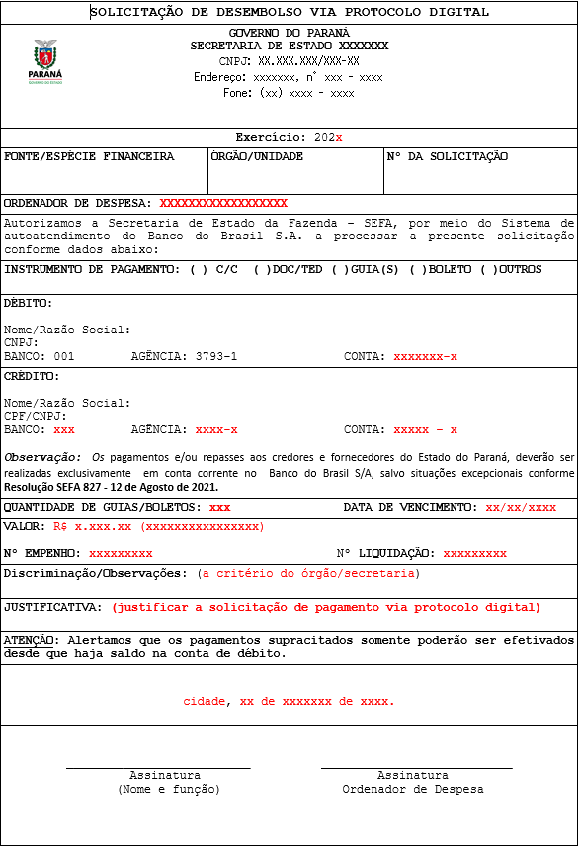

Essas informações devem ser encaminhadas via e-Protocolo para a DAF - Divisão de Controle de Pagamentos (para detalhes de como utilizar o sistema e-Protocolo, o manual de uso pode ser acessado através do link: <https://www.administracao.pr.gov.br/eProtocolo>).

Os prazos para o envio do protocolo de solicitação, são os seguintes:

* + - DOC/TED/Guias de depósito judicial: deve-se chegar na DAF - Divisão de Controle de Pagamentos para análise com dois dias de antecedência do dia do pagamento e enviado para a DCMF - Divisão de Execução Financeira até no máximo às 15 horas do dia do pagamento; e
    - Quando envolver câmbio: a data do protocolo enviado pelo órgão solicitante deve ser a mesma do recebimento pela DAF - Divisão de Controle de Pagamentos e com a respectiva cotação da moeda dessa mesma data.

Depois do órgão solicitante encaminhar a solicitação de pagamento para a DAF - Divisão de Controle de Pagamentos, é realizada a análise financeira.

## **Realizar a análise financeira**

É necessário analisar minuciosamente se todas as informações fornecidas estão corretas, como por exemplo: se a fonte e liquidação estão corretas, se a justificativa descrita na solicitação é coerente, se a documentação necessária está completa, se a autorização do ordenador de despesa está correta e com assinatura qualificada.

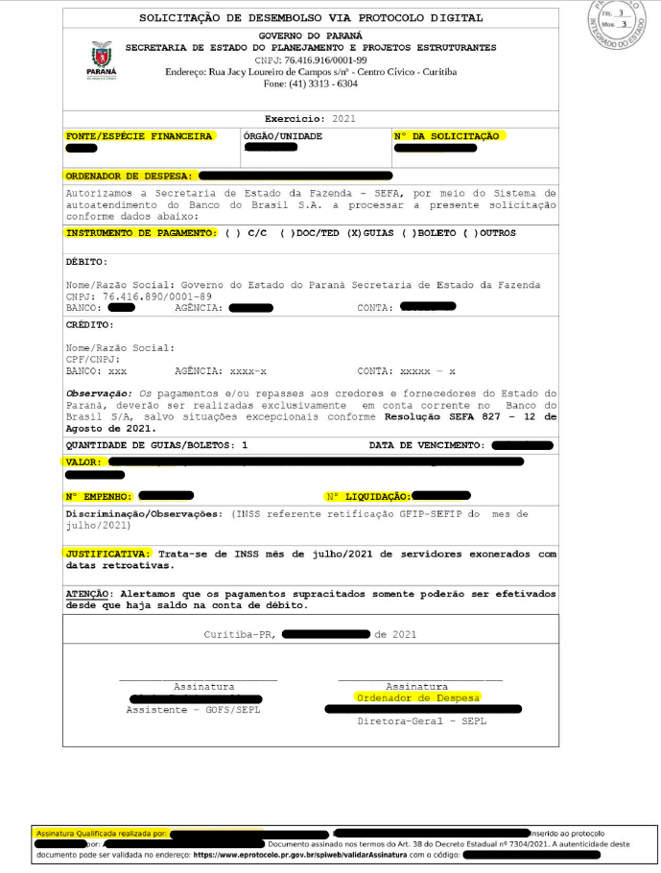

Exemplo dos itens a serem conferidos em uma solicitação de pagamento.

## **Solicitar ajustes**

Caso na análise financeira seja identificado algum dado incorreto ou alguma outra pendência, é necessário solicitar ajustes. Verificar quais dados estão incorretos ou com pendências, e então devolver o protocolo com um despacho para o órgão solicitante. É necessário também comunicar essa ação via telefone, e-mail, ou outro canal disponível, é indispensável a comunicação em casos onde a solicitação de pagamento tenha prazos curtos.

Caso não seja identificado nenhum dado incorreto ou nenhuma pendência, a solicitação de pagamento é encaminhada para a DCMF - Divisão de Execução Financeira.

## **Realizar a análise do protocolo**

Na DCMF - Divisão de Execução Financeira, é realizada uma nova análise do protocolo para garantir que não existam dados incorretos e nenhuma pendência. Caso ainda existam, é devolvido para a DAF - Divisão de Controle de Pagamentos devolver para o órgão solicitante realizar os devidos ajustes, caso não existam, a DCMF - Divisão de Execução Financeira realiza a criação da OTB (PR), dentro do SIAF.

## **Criar a OTB (PR) – (Ordem de Transferência Bancária)**

A criação da OTB (PR) é feita dentro do SIAF, para isso é necessário possuir uma chave de acesso, onde é realizada a criação do documento de suprimento (transferência da fonte de origem para o banco de pagamento), a geração e emissão do lote de pagamento, e o envio do arquivo de pagamento para o Banco.

* + Para criar o documento de suprimento (transferência da fonte de origem para conta supridora):

Acessar a aba “CP – Transferência bancária”.

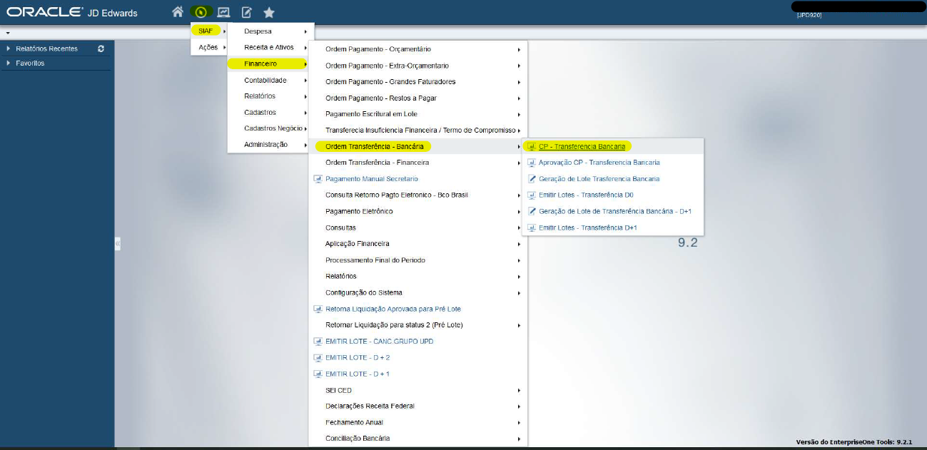

Nessa tela, deve-se clicar no símbolo “+” para adicionar uma nova entrada.

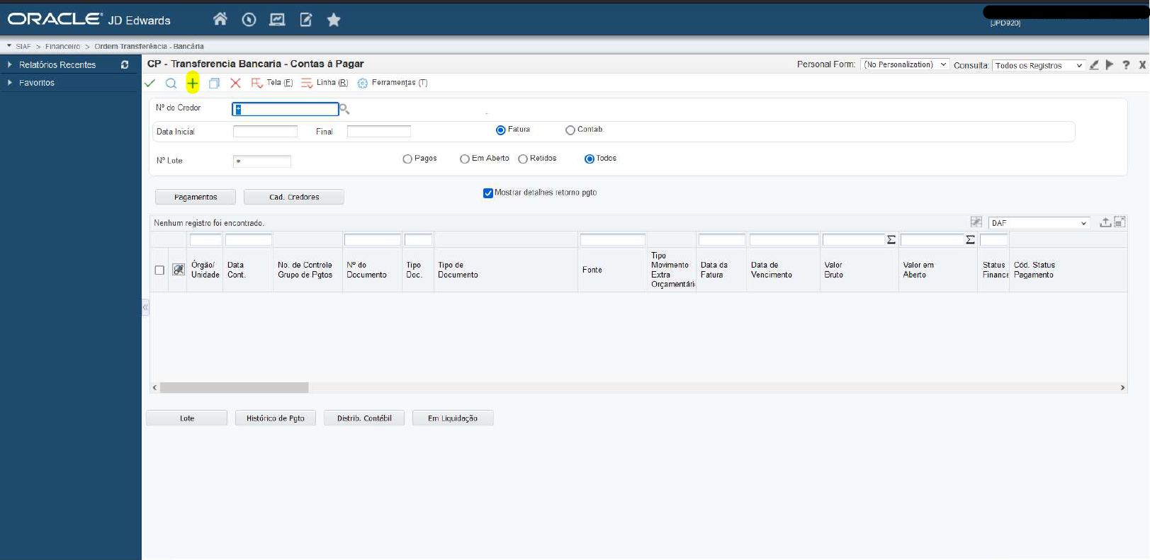

Preencher todas as informações necessárias.

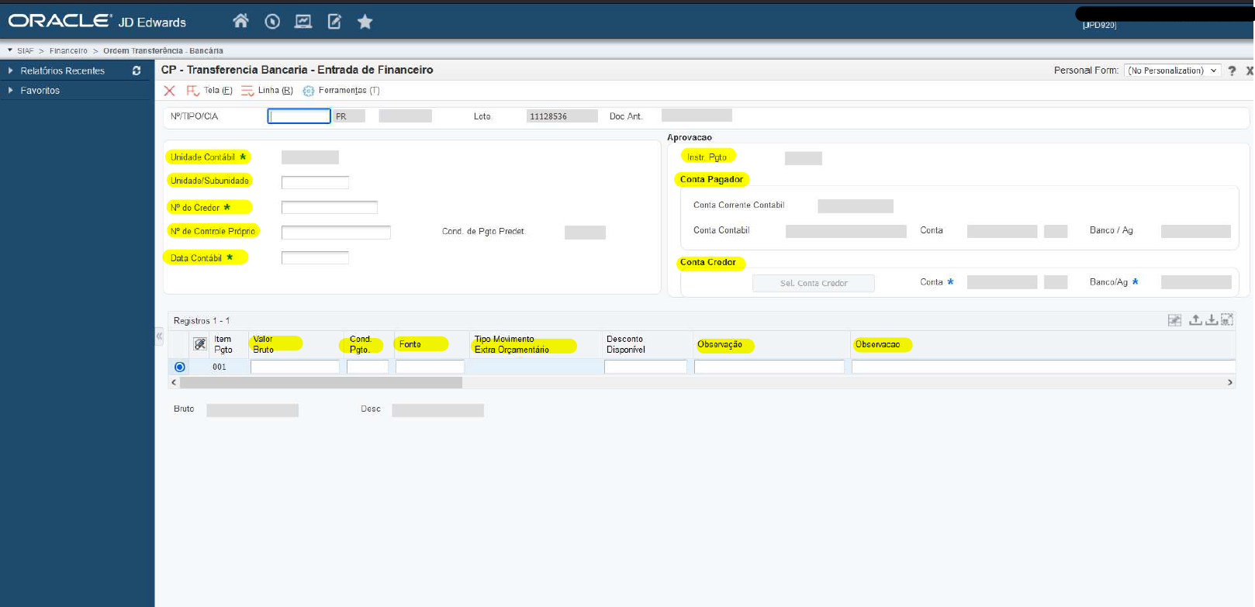

Para preencher os campos “Conta Pagador” e “Contas Credor”: clicar no campo disponível para preenchimento, filtrar a conta desejada e seleciona-la, depois confirmar.

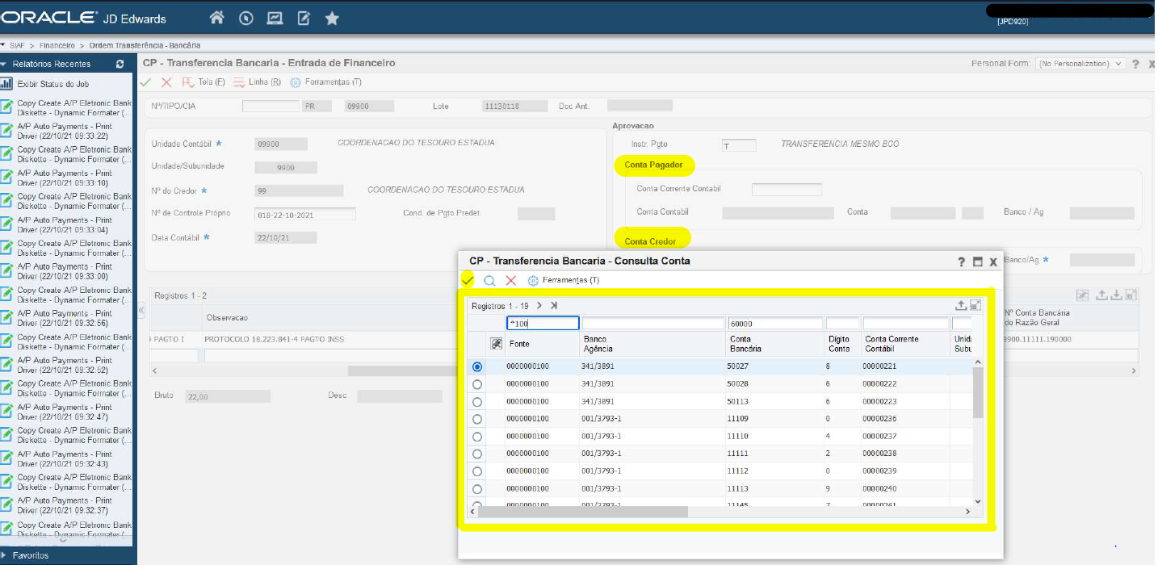

Com as informações necessárias preenchidas, confirmar.

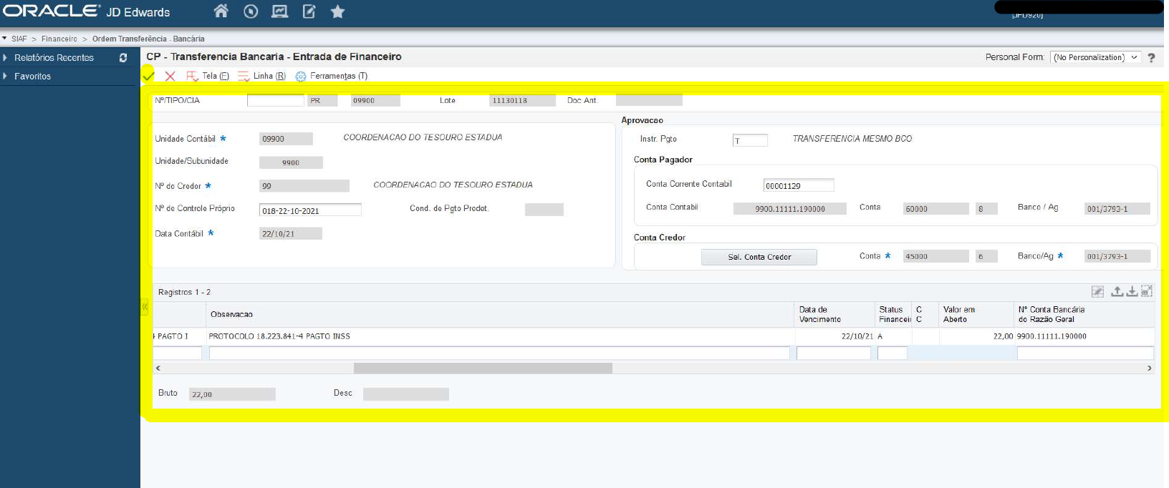

A entrada será registrada, gerando o número do documento de transferência na tela “CP – Transferência Bancária – Distribuição Contábil”.

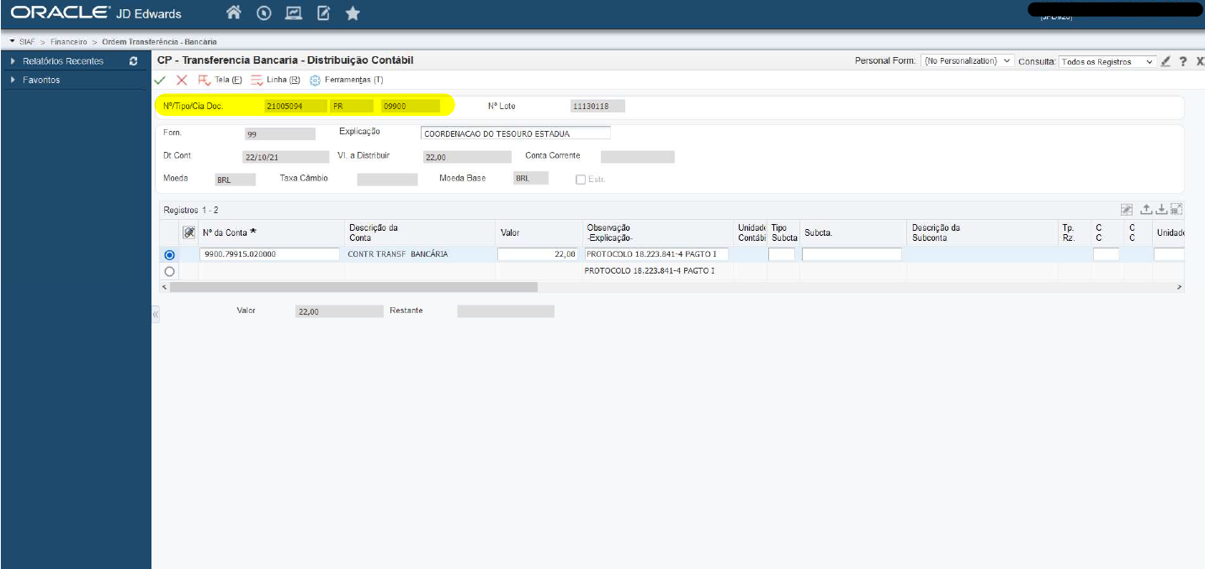

* + Para gerar e emitir o lote de transferência:

Acessar a aba “Geração de Lote Transferência Bancária”, no SIAF.

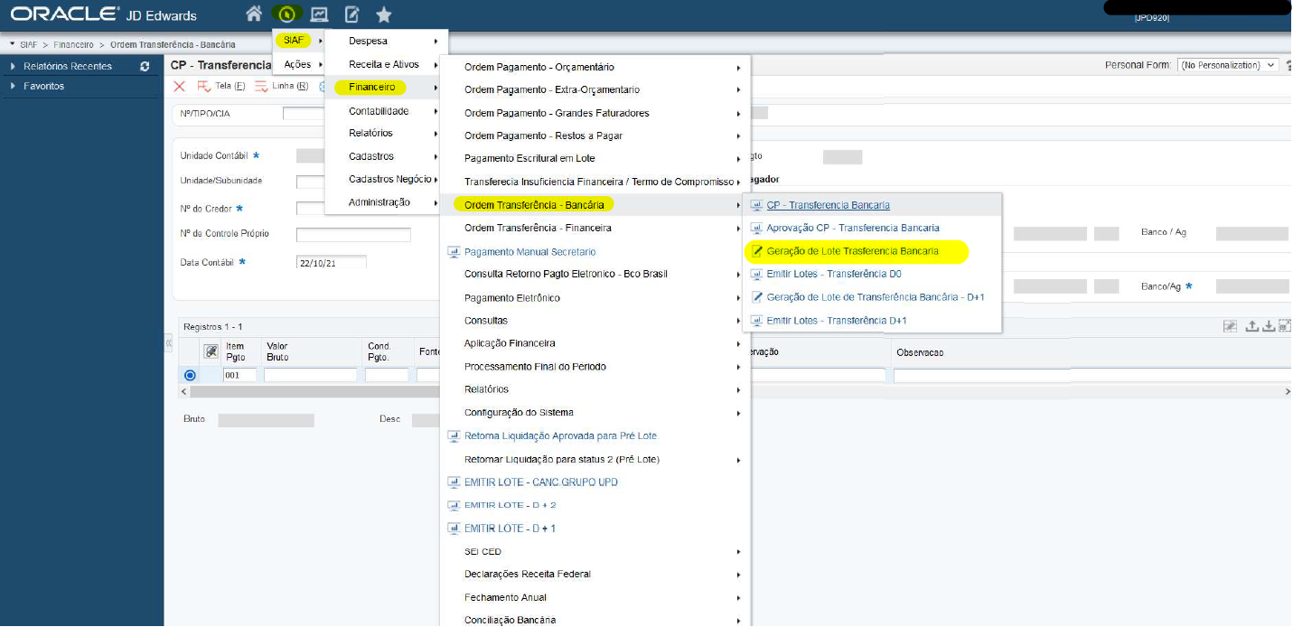

Selecionar o campo “seleção de dados”, e clicar no botão “submeter” para acessar a próxima tela.

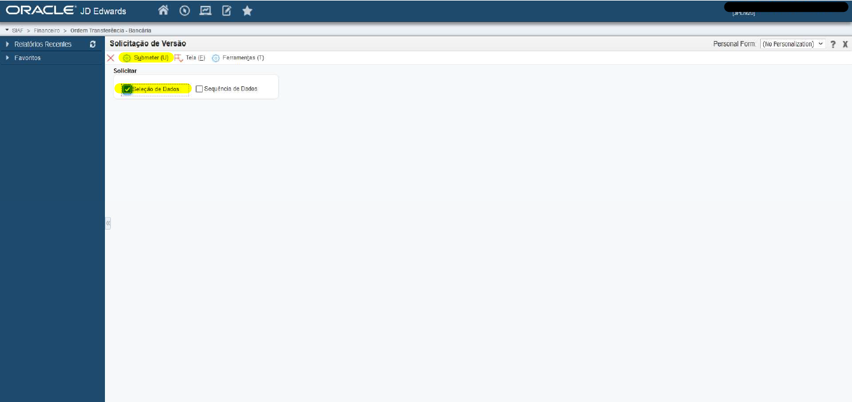

Para preencher o campo “Documento”, clicar em “Em branco” e selecionar “Literal”.

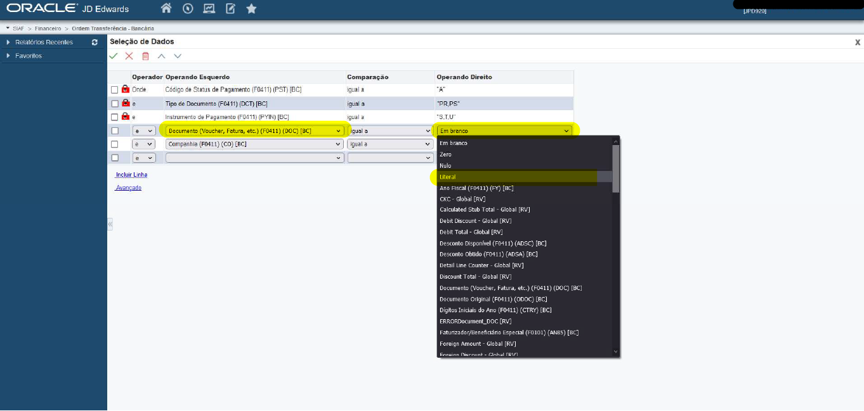

Preencher o campo “Valor Literal” com o número do documento de transferência e confirmar.

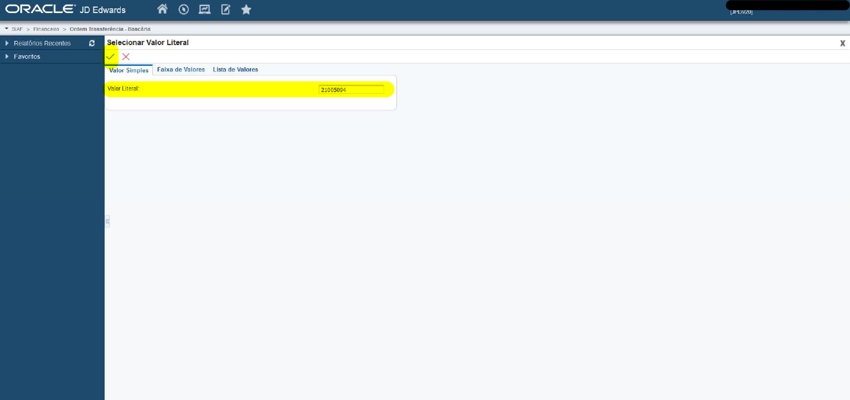

Para preencher o campo “Companhia”, clicar em “Em branco” e selecionar “Literal”.

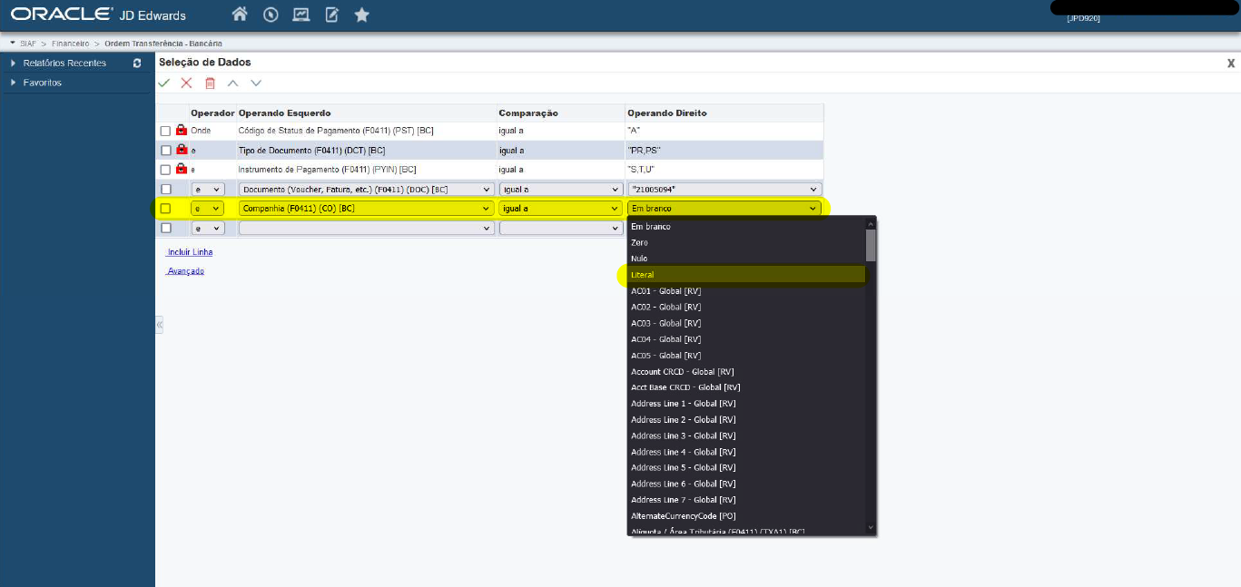

Preencher o campo “Valor Literal” com código da companhia e confirmar.

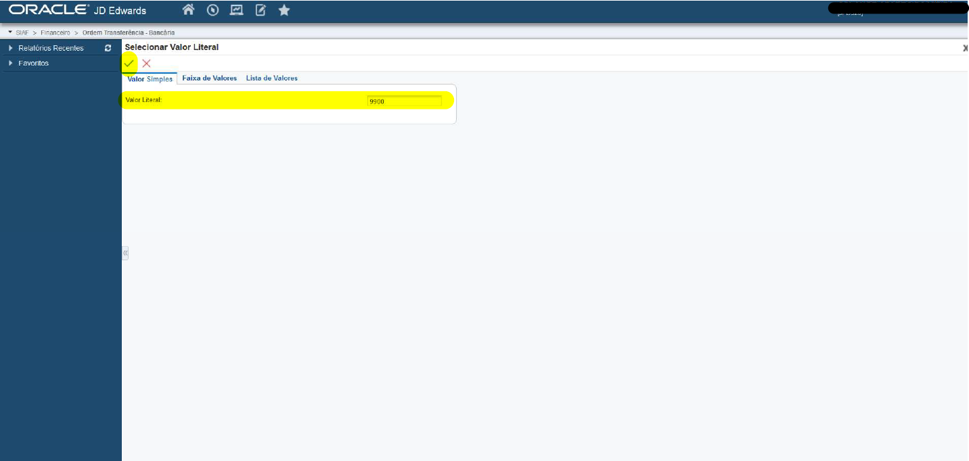

Com os dados preenchidos, confirmar.

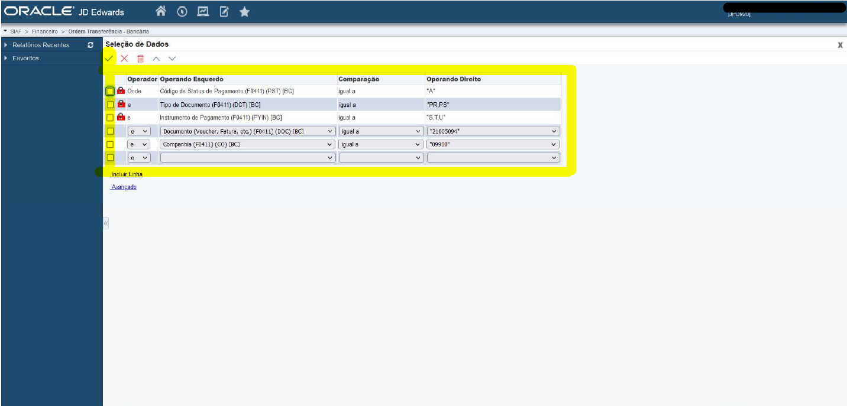

Será disponibilizado a tela “Seleção da impressora”, clicar em “confirmar” para gerar o relatório do lote.

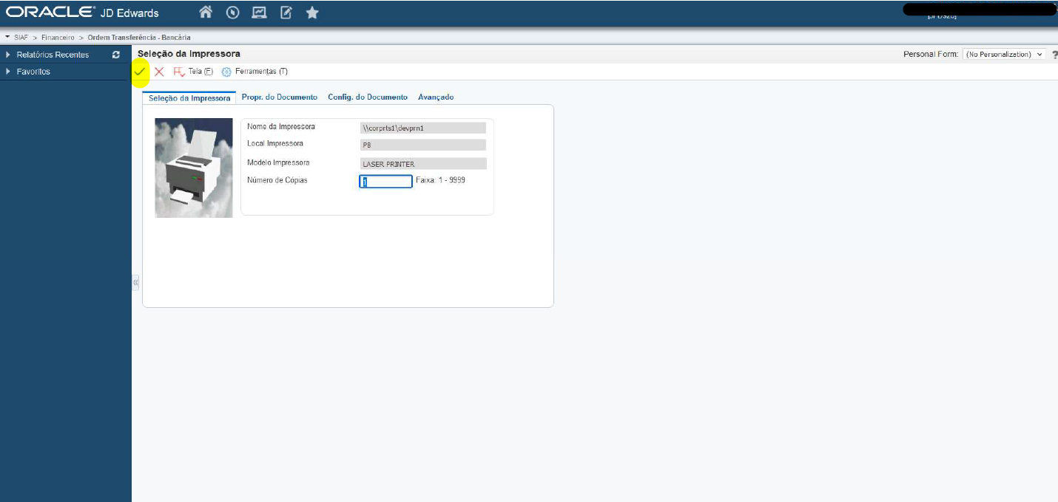

No lado esquerdo da tela poderá ser visualizado a aba “Relatórios Recentes” onde aparecerá o relatório gerado.

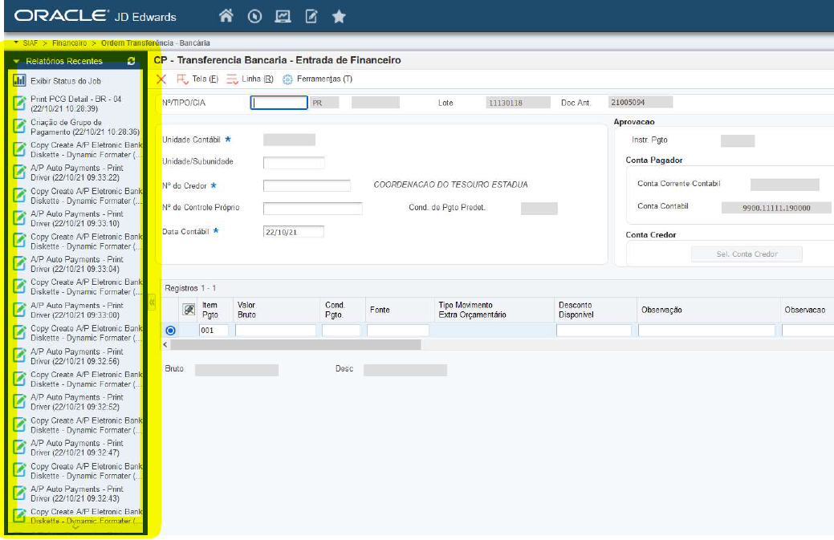

Para emissão do lote, acessar a aba “Emitir Lotes – Transferência D+0”.

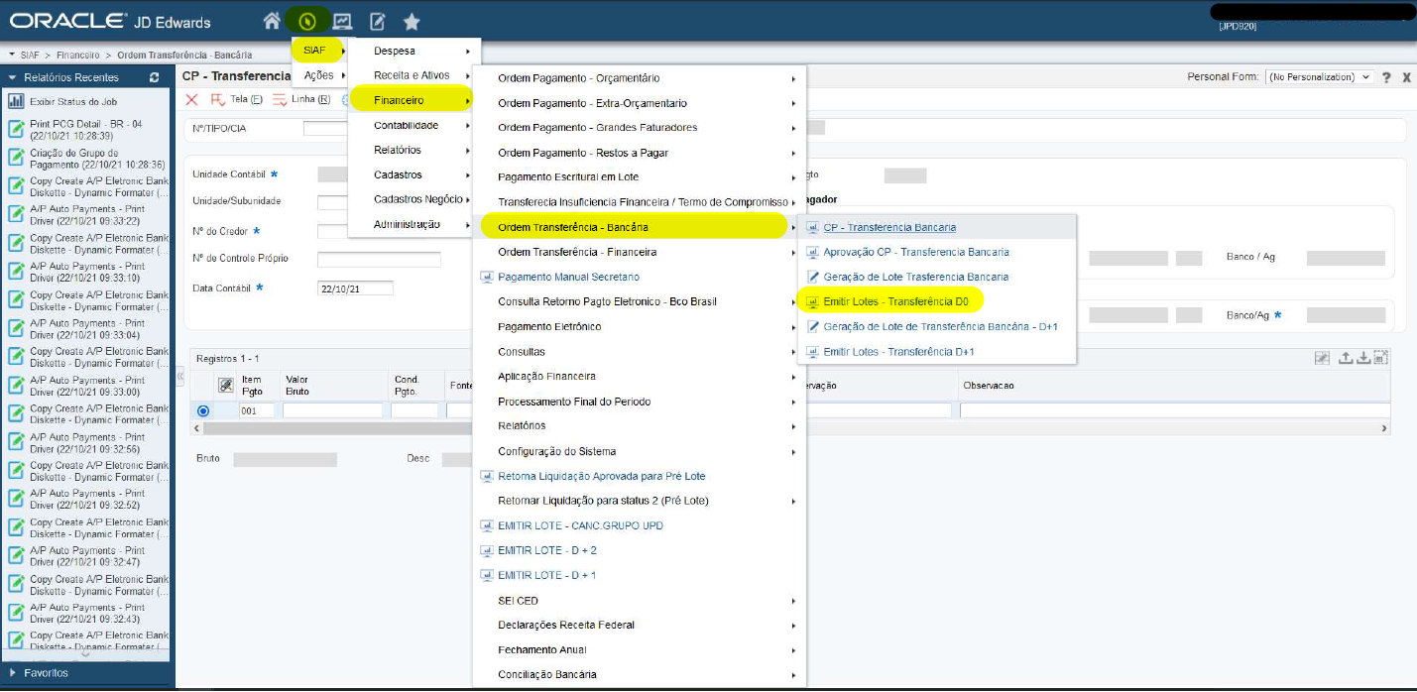

Selecionar o status “Emitir”, e descrever o “Originador” (usuário do sistema que está realizando a atividade) e clicar em “pesquisar”.

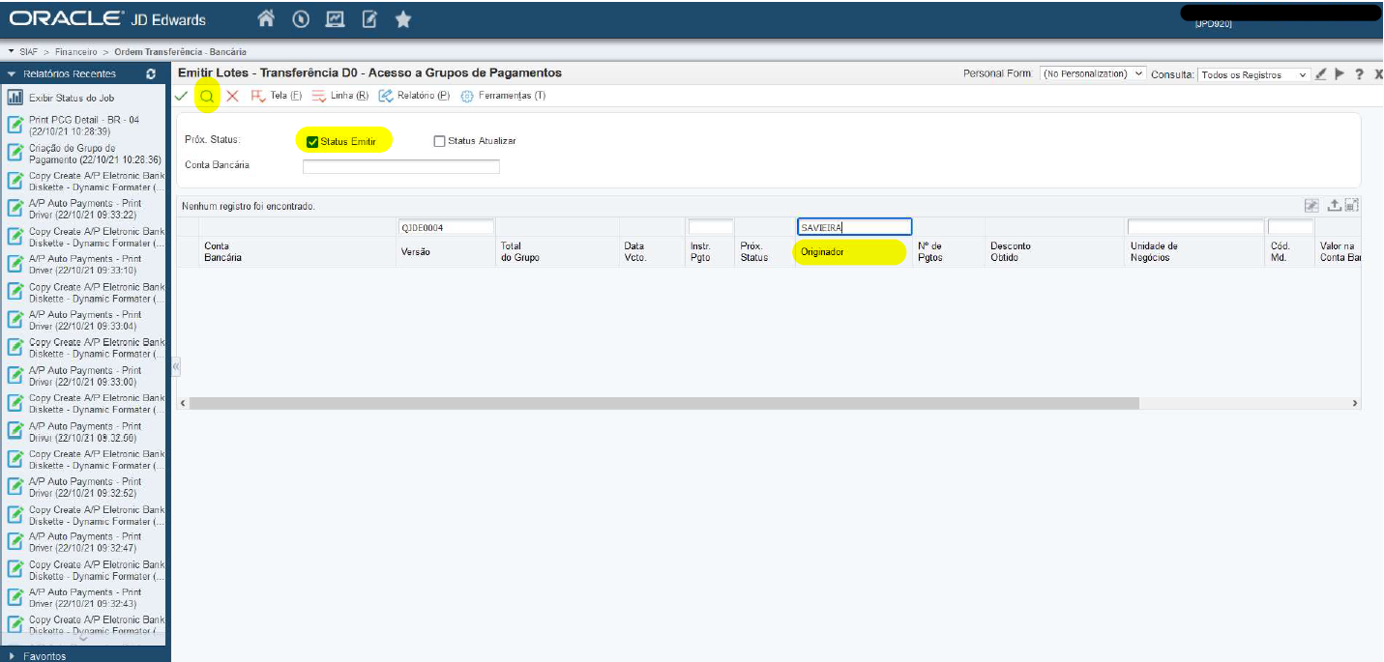

Selecionar o registro desejado e clicar em “Linha (R)”.

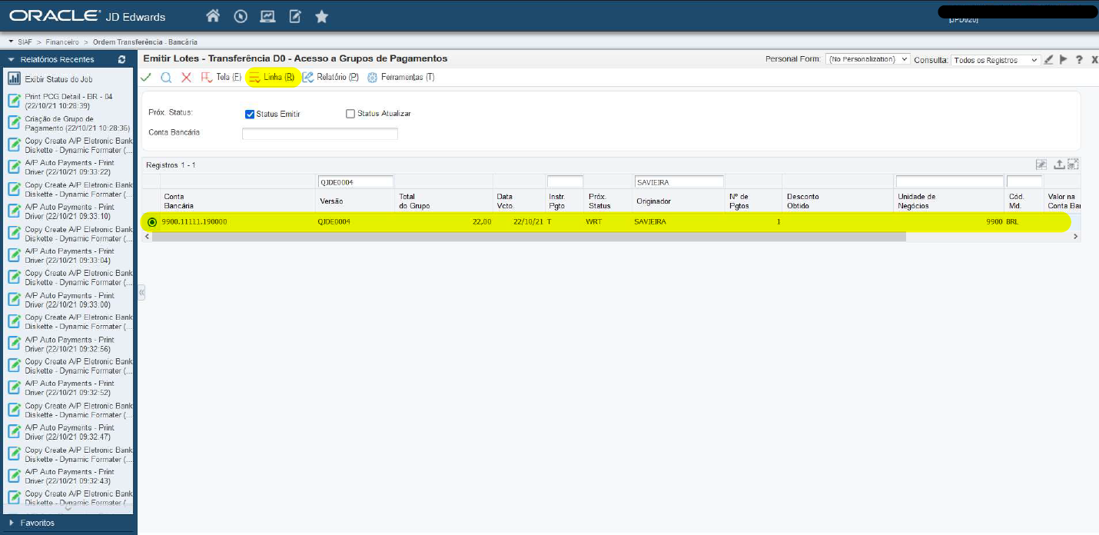

Em seguida na opção “Emitir (W)”.

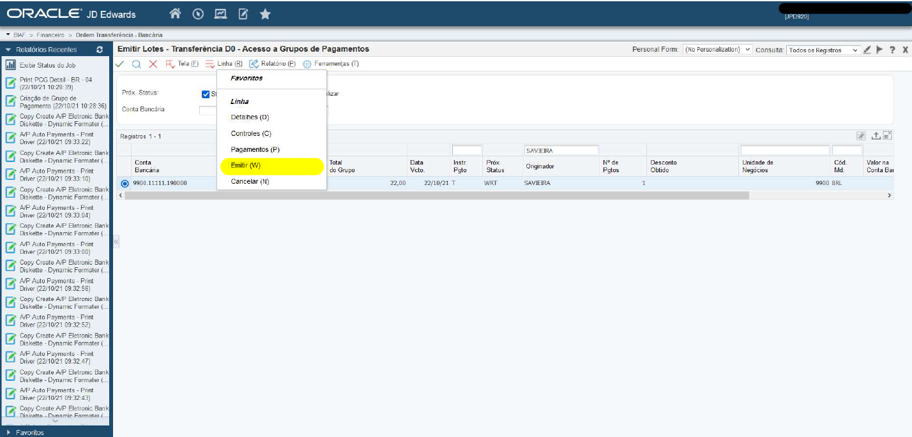

Preencher o espaço “Dt. Cont. do Pgto” com a data da contabilização do pagamento, e confirmar.

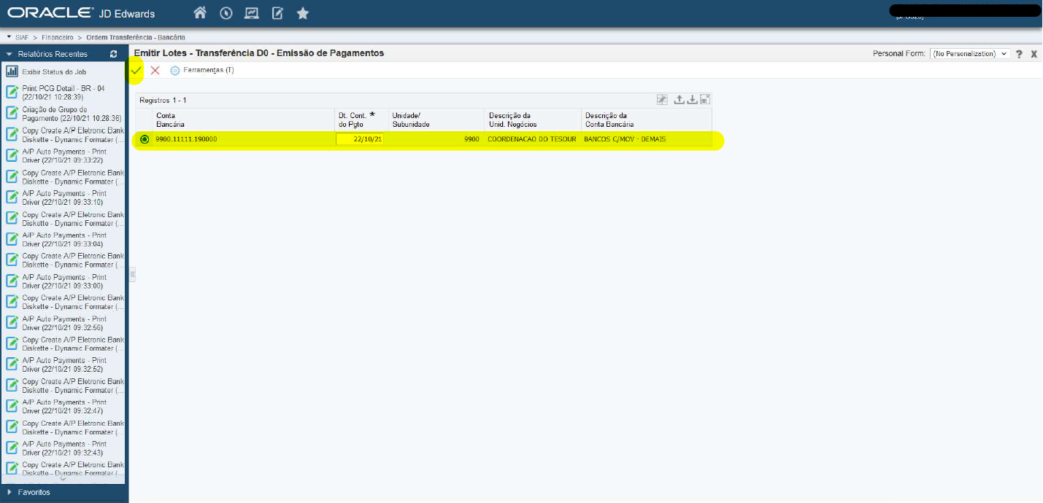

Verificar se as informações estão corretas e confirmar a emissão do lote.

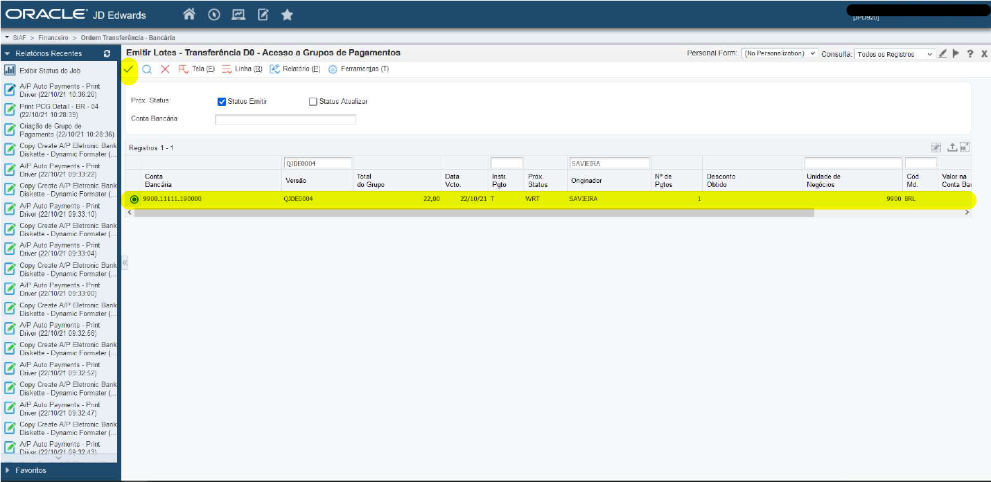

Será disponibilizado a tela “Seleção da impressora”, clicar em “confirmar” para gerar o relatório de emissão do lote. No lado esquerdo da tela poderá ser visualizado a aba “Relatórios Recentes” onde aparecerá o relatório gerado.

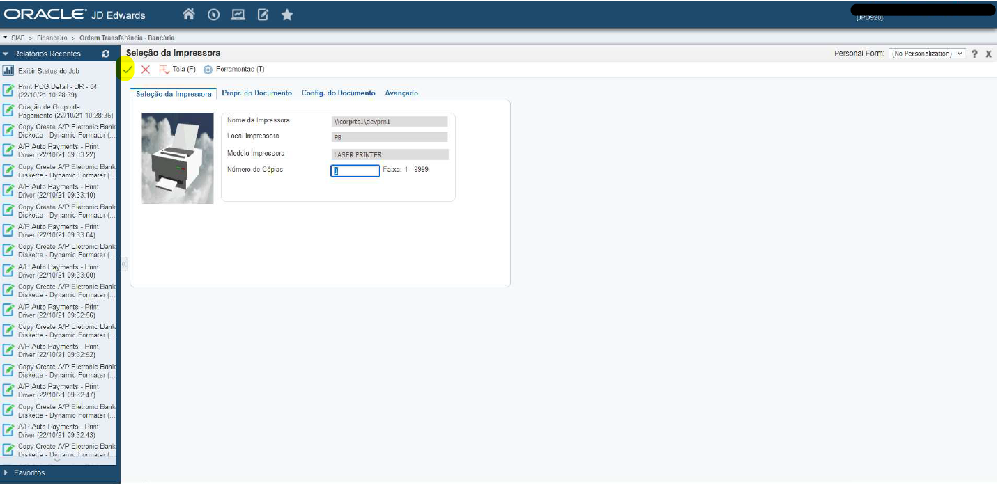

* + Para enviar arquivo ao Banco:

Acessar a aba “Envio Arquivo Bancário – TXT – D+3”.

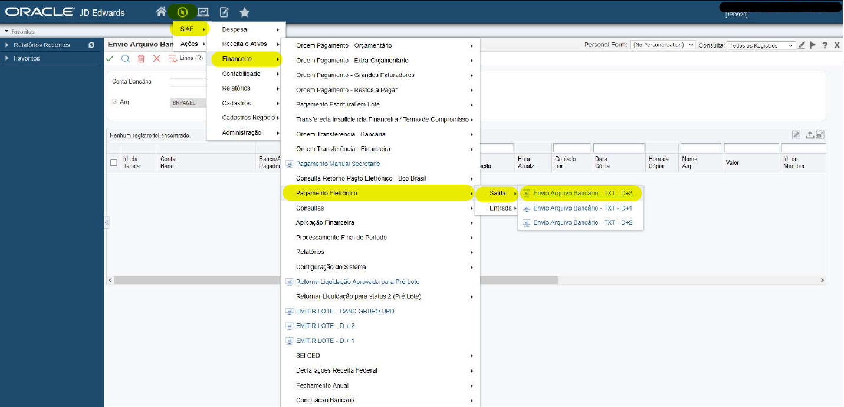

Inserir o “ID Usuário” do usuário que está realizando a tarefa, selecionar a opção “Não Enviado” e clicar no botão de “pesquisa” para filtrar os arquivos disponíveis.

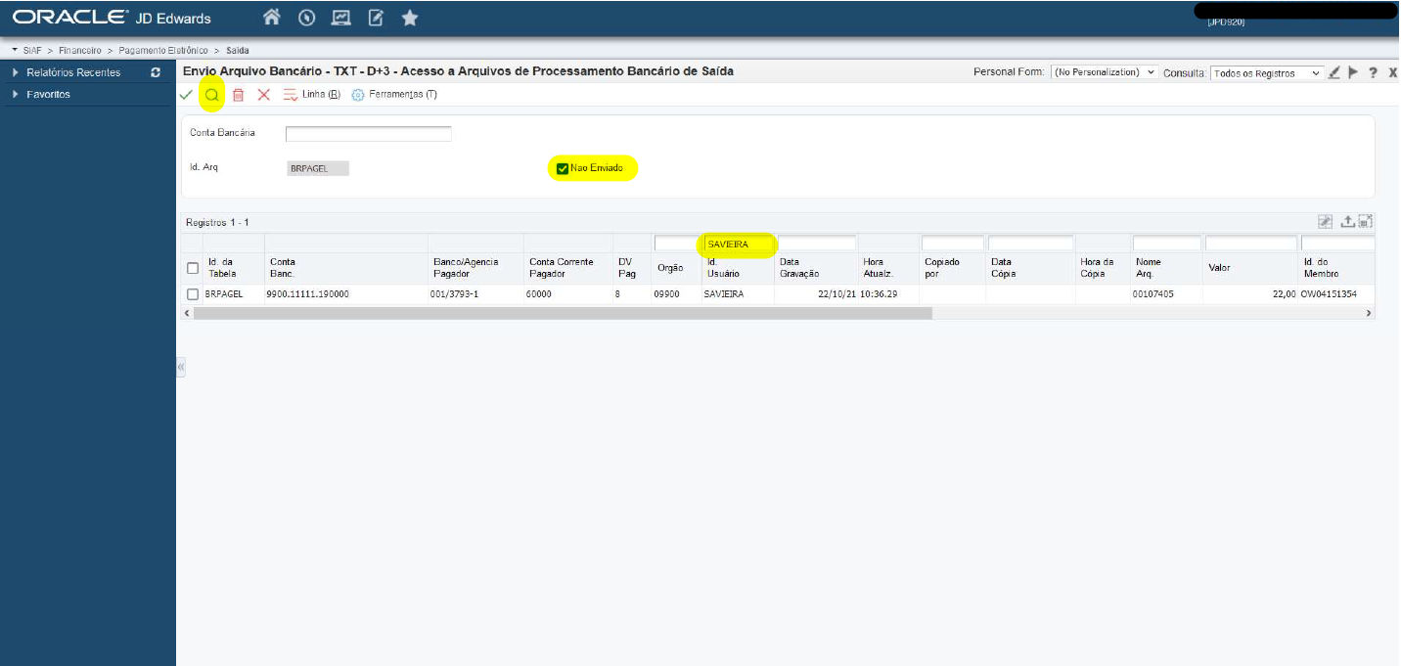

Selecionar qual o arquivo que será enviado ao Banco e confirmar.

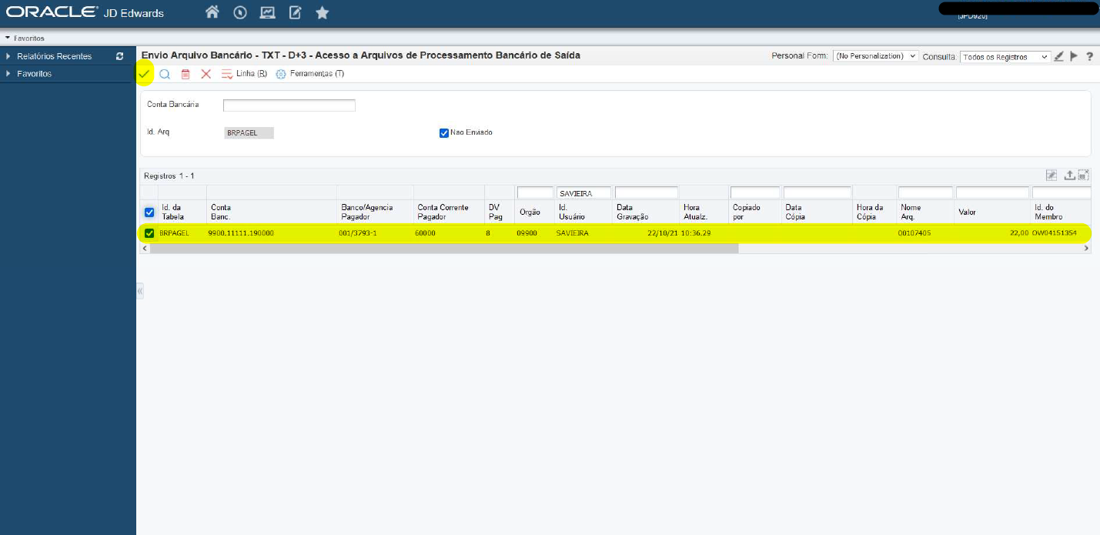

Conferir se o arquivo para processamento bancário está com as informações corretas, e confirmar para que seja enviado ao Banco.

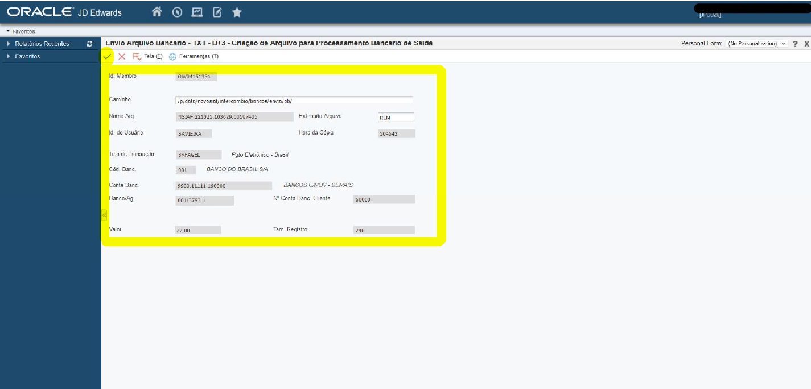

Após a criação da OTB, e a liberação dos arquivos enviados ao Banco (no aplicativo do Banco do Brasil), os pagamentos podem ser realizados pela conta do Banco do Brasil ou por contas em outros Bancos.

**Para os casos de pagamentos pela conta do Banco do Brasil:**

## **Realizar o pagamento da guia ou credor**

* + Pagamentos feitos através de guia sem código de barra:

Exemplo de guia de pagamento sem código de barra:

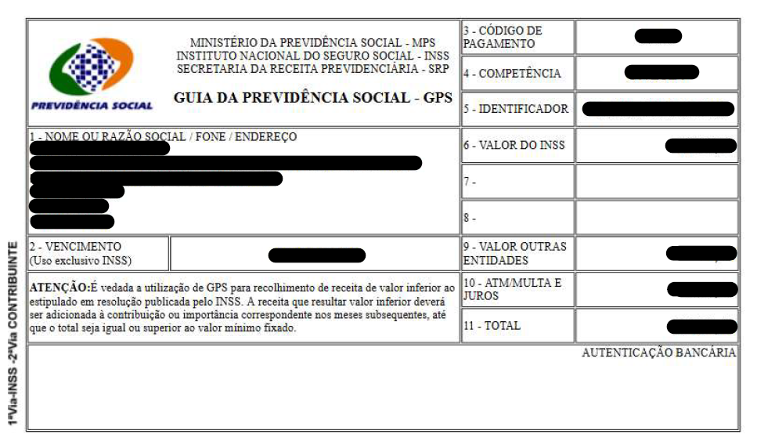

Acessar a aba “Pagamentos sem código de barras”.

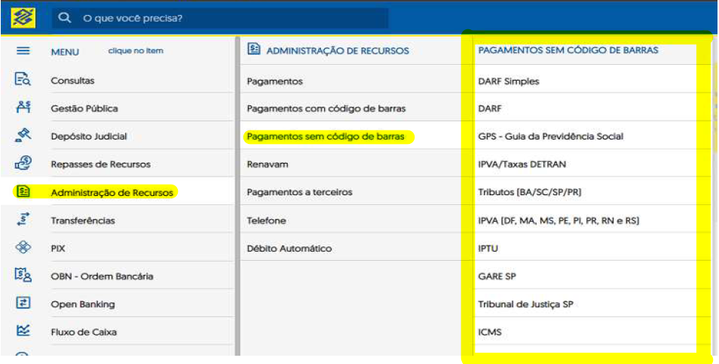

Digitar as informações da guia sem código de barra e assinar.

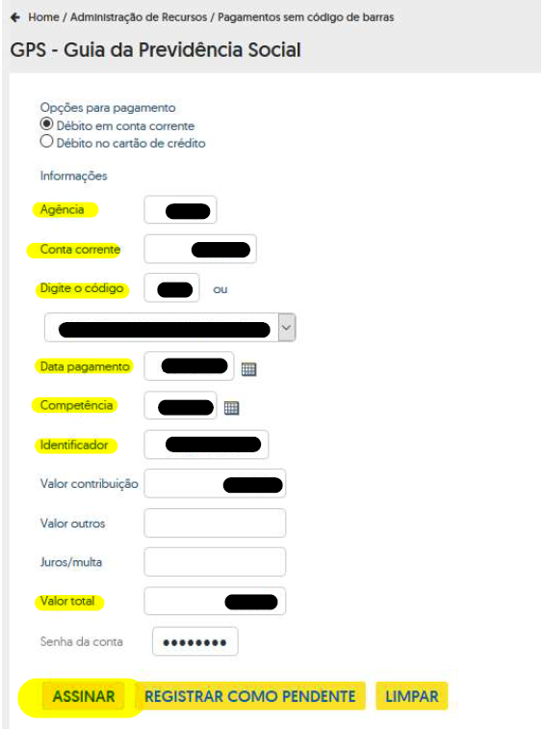

Realizar a conferência dos dados e confirmar a primeira assinatura.

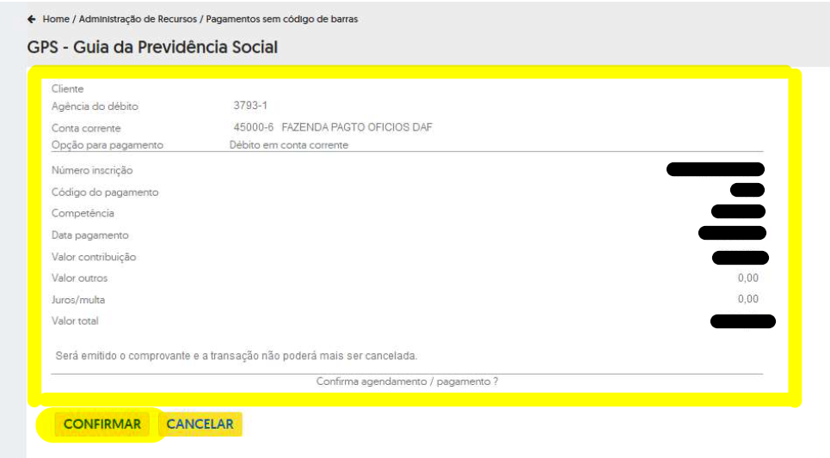

Acessar a aba “Transações pendentes”.

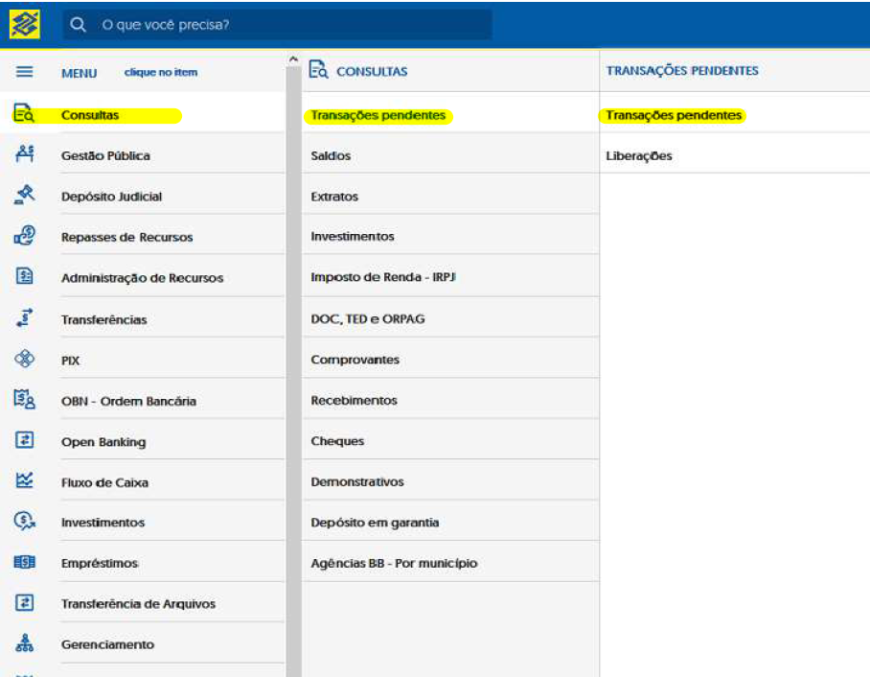

Selecionar o pagamento desejado, clicar em “Detalhar e Assinar” para realizar a segunda assinatura, e efetivar a transação. (segunda assinatura sempre realizada por outro servidor)

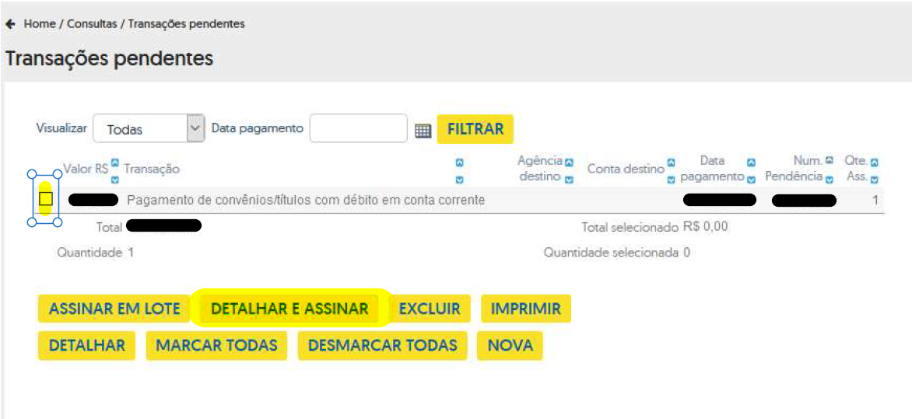

* + Pagamentos feitos através de guia com código de barra:

Exemplo de guia com código de barra:

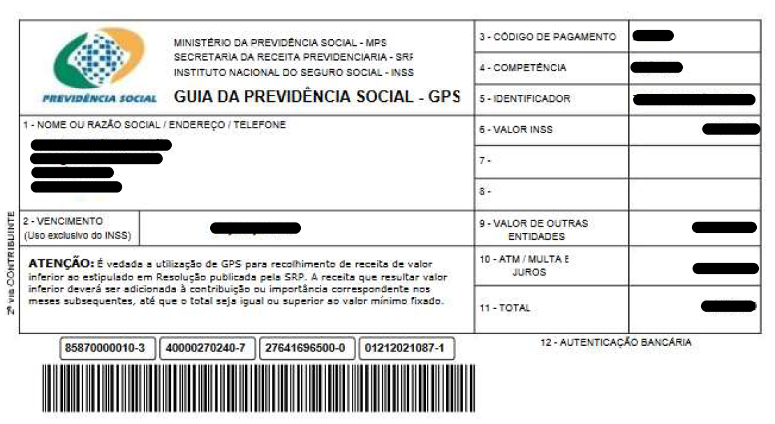

Acessar aba “Pagamentos com código de barras”.

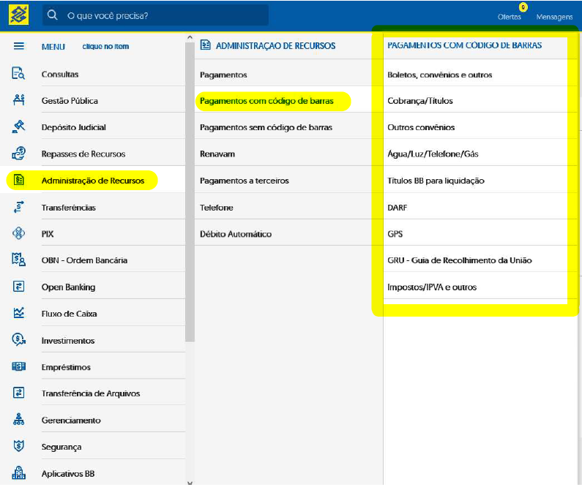

Realizar a leitura ou informar manualmente o código de barra da guia e efetuar a primeira assinatura.

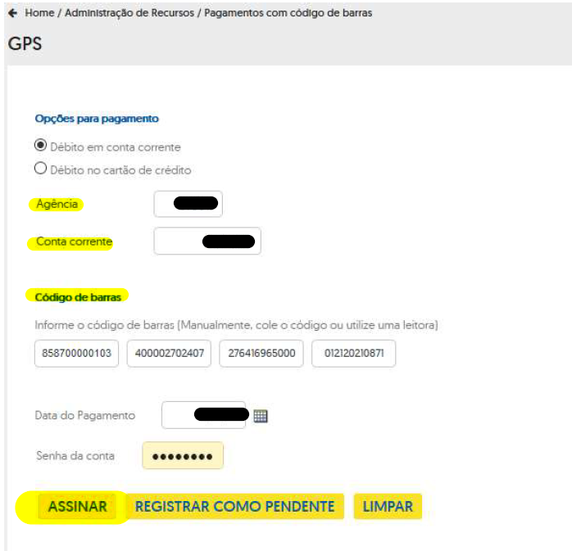

Acessar a aba “Transações pendentes”.



Selecionar o pagamento desejado, clicar em “Detalhar e Assinar” para realizar a segunda assinatura, e efetivar a transação. (segunda assinatura sempre realizada por outro servidor)



* + Para pagamento de TED Judicial:

Exemplo de guia de depósito judicial:

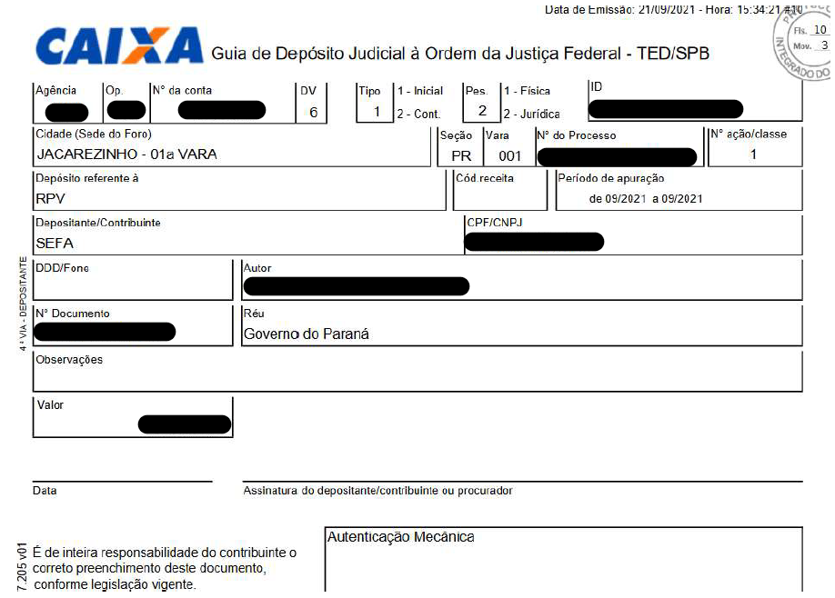

Acessar a aba “TED”.

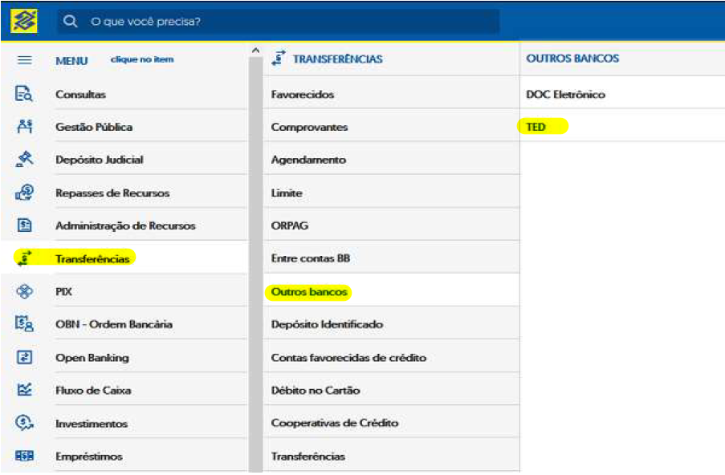

Preencher as informações necessárias e assinar.

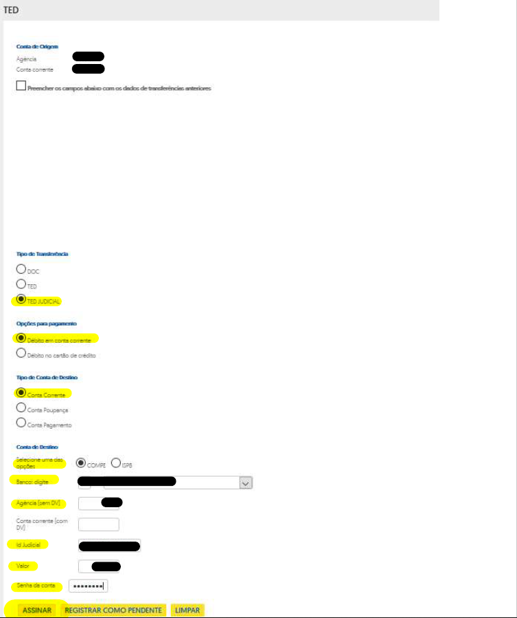

Verificar se os dados estão corretos e confirmar.

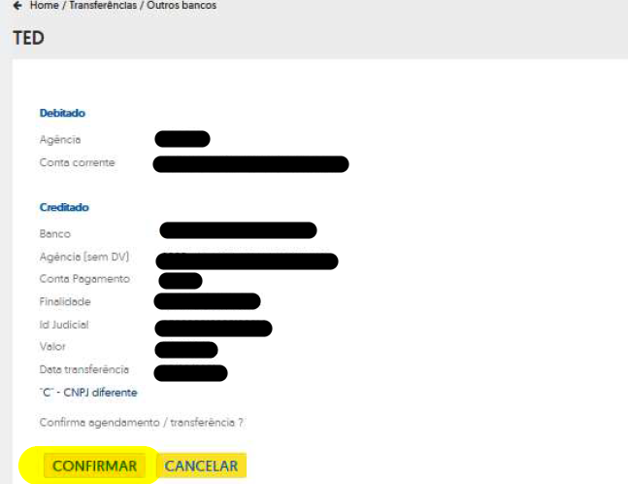

Acessar a aba “Transações pendentes”.



Selecionar o pagamento desejado, clicar em “Detalhar e Assinar” para realizar a segunda assinatura, e efetivar a transação. (segunda assinatura sempre realizada por outro servidor)



* + Pagamentos para credor (crédito em conta/DOC/TED):

Realizar a consulta para verificar se o credor já está com suas informações bancárias cadastradas. Caso o credor ainda não esteja cadastrado, deve-se realizar o cadastro com todas as informações necessárias.

Para cadastro onde a conta do credor seja no Banco do Brasil:

Acessar aba “Contas Correntes BB – Cadastramento On-line”.

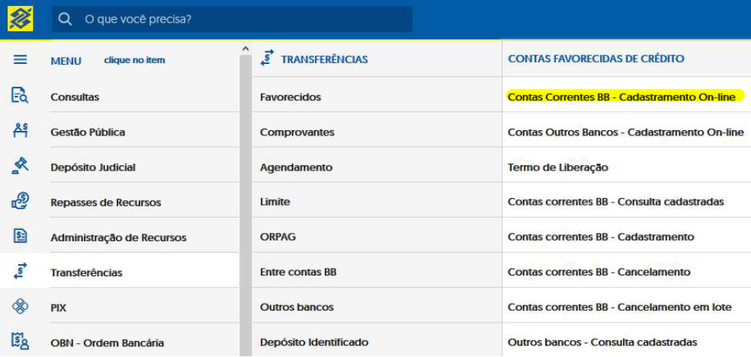

Preencher as informações solicitadas e assinar.

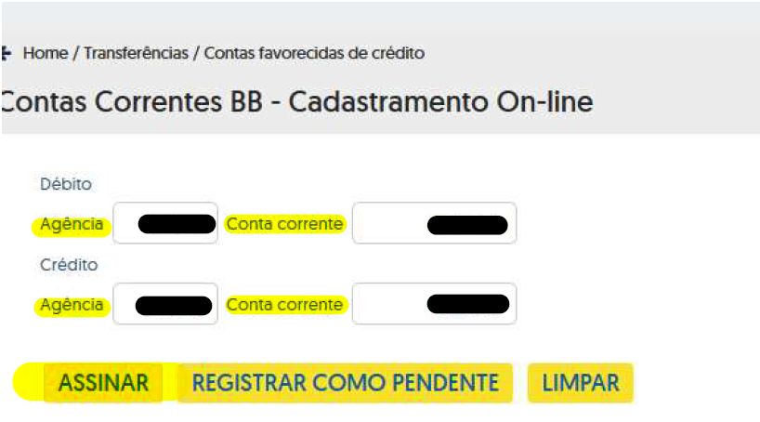

Inserir a senha e confirmar o cadastro.

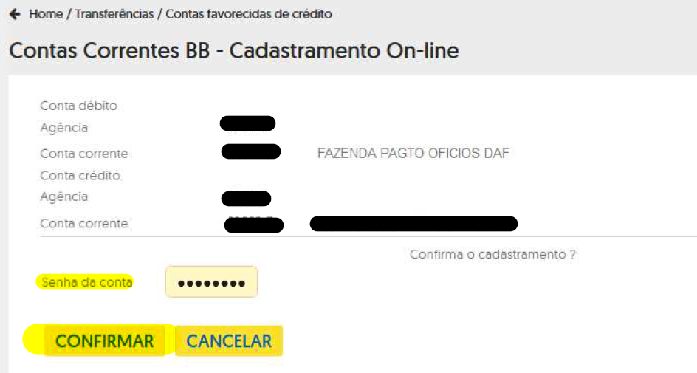

Cadastro com pendência gerada, aguardando liberação para concluir a operação conforme instrução da tela a seguir:

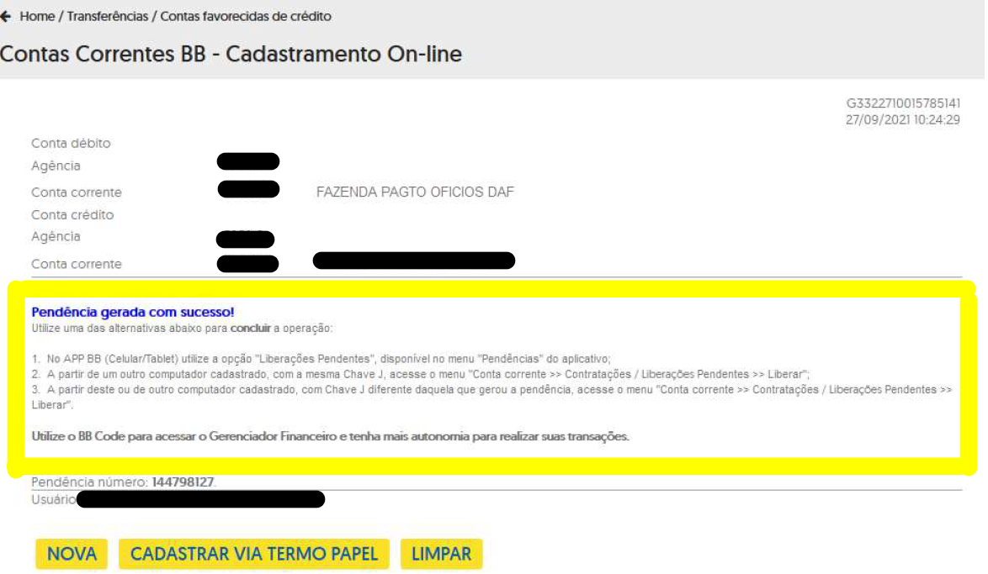

Para cadastro onde a conta do credor seja fora do Banco do Brasil:

Acessar aba “Contas Outros Bancos – Cadastramento On-line”.

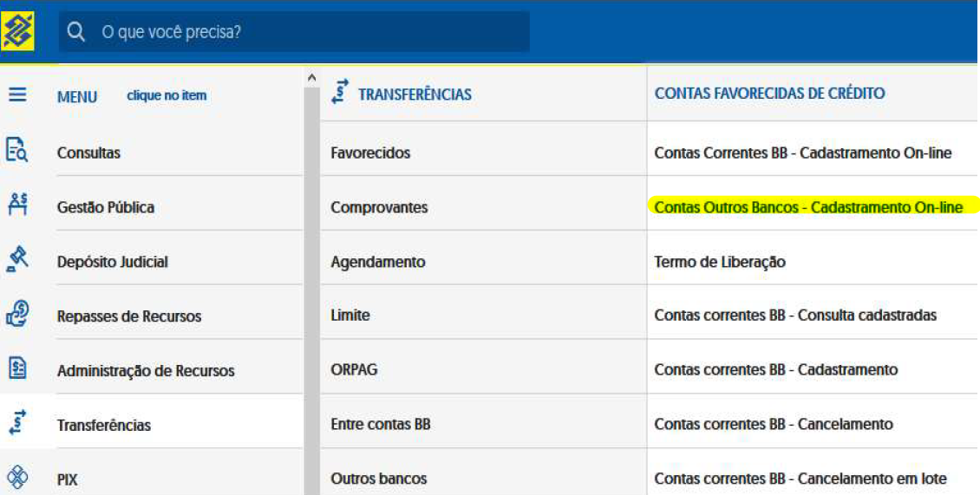

Preencher as informações solicitadas e assinar.

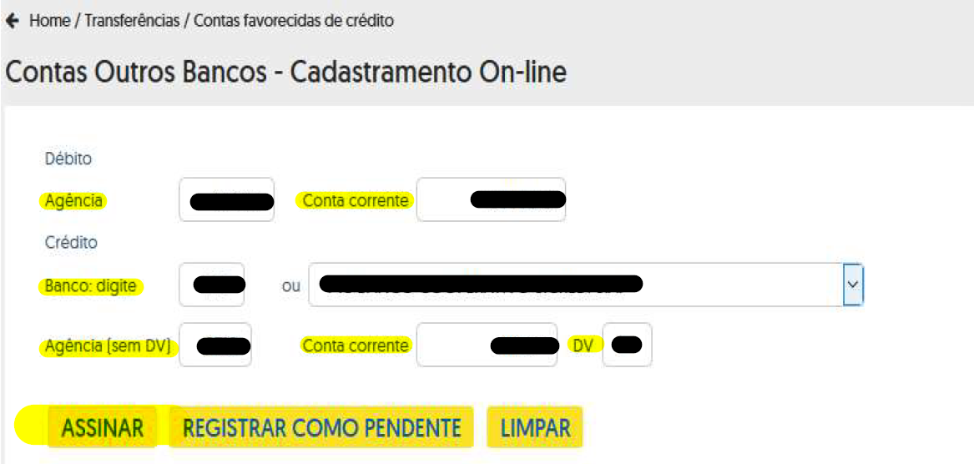

Inserir a senha e confirmar o cadastro.

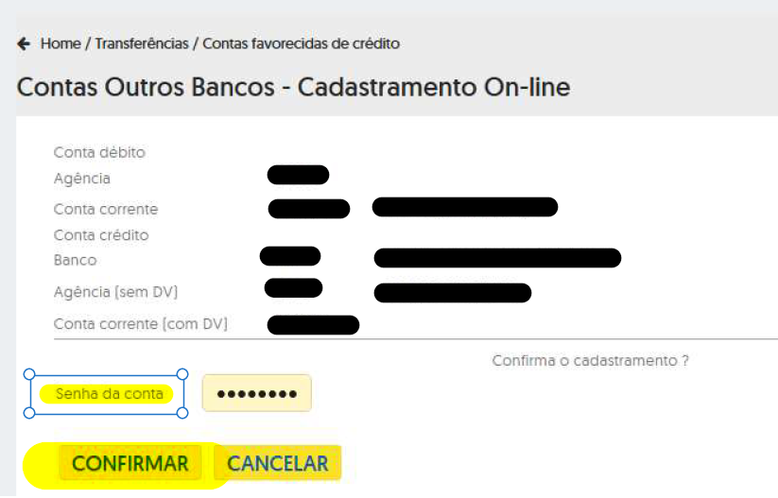

Cadastro com pendência gerada, aguardando liberação para concluir a operação conforme instrução da tela a seguir:



Com as informações bancárias do credor devidamente cadastradas, podem ser feitos os pagamentos.

* + Para transferência entre contas correntes:

Acessar a aba “Entre contas BB” para transferências entre contas correntes do Banco do Brasil, ou, acessar a aba “Outros bancos” para transferências entre contas correntes de outros bancos.

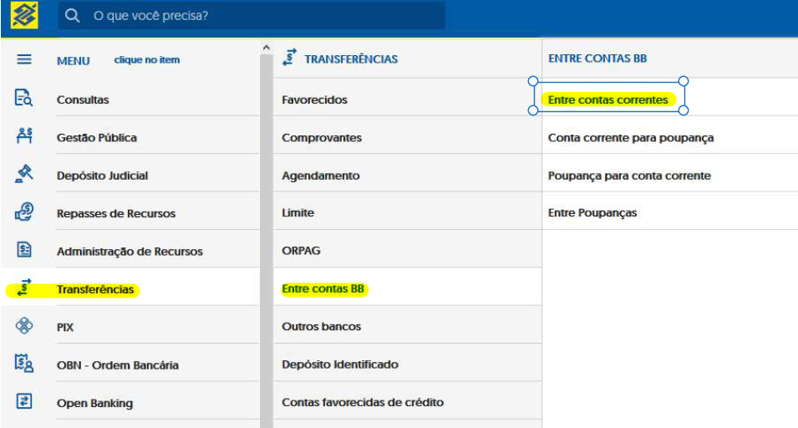

Preencher as informações necessárias e assinar.

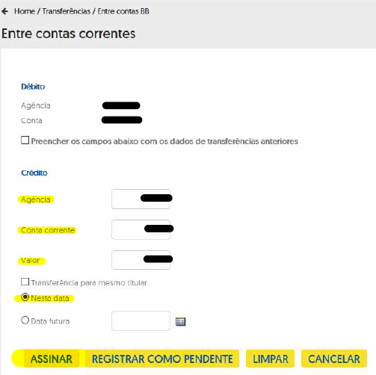

Verificar se os dados estão corretos e confirmar.

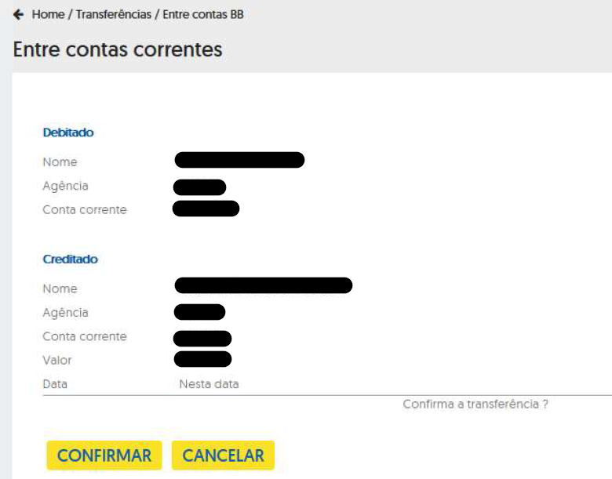

Acessar a aba “Transações pendentes”.



Selecionar o pagamento desejado, clicar em “Detalhar e Assinar” para realizar a segunda assinatura, e efetivar a transação. (segunda assinatura sempre realizada por outro servidor)



* + Para Depósito Identificado:

Acessar a aba “Depósito Identificado”.

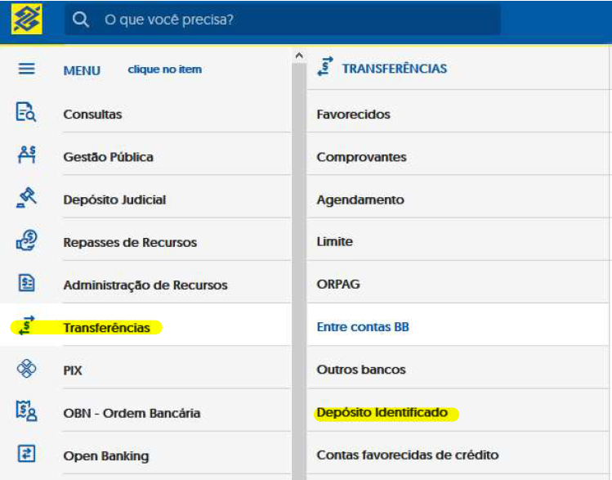

Preencher as informações necessárias e assinar.

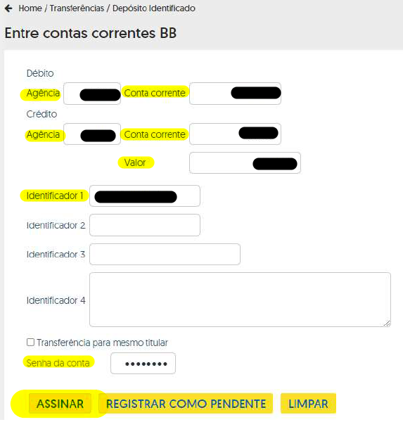

Verificar se os dados estão corretos e confirmar.

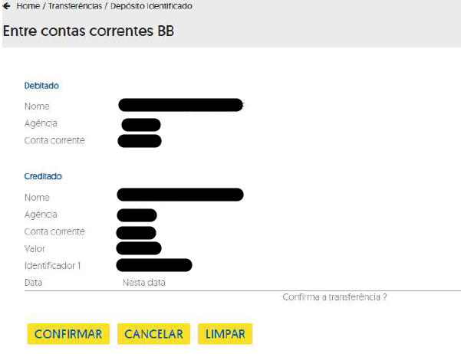

Acessar a aba “Transações pendentes”.



Selecionar o pagamento desejado, clicar em “Detalhar e Assinar” para realizar a segunda assinatura, e efetivar a transação. (segunda assinatura sempre realizada por outro servidor)



* + Para emissão de OBN:

Acessar aba “Emitir ordem bancária”.

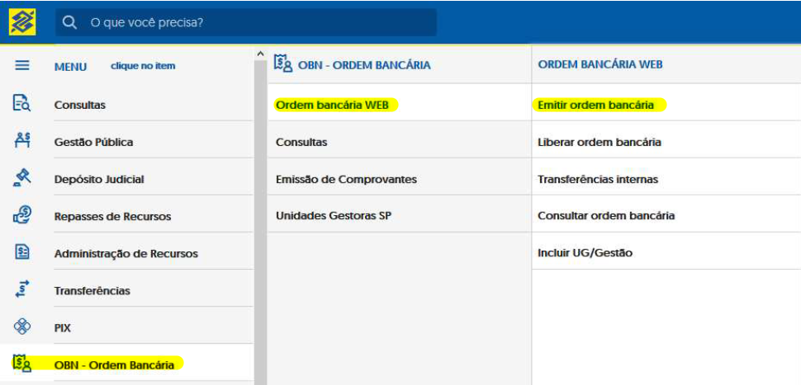

Preencher as informações necessárias e clicar em “continuar”.

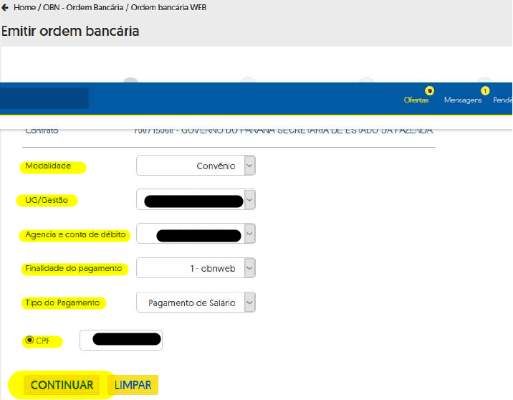

Preencher as informações necessárias e clicar em “continuar”.

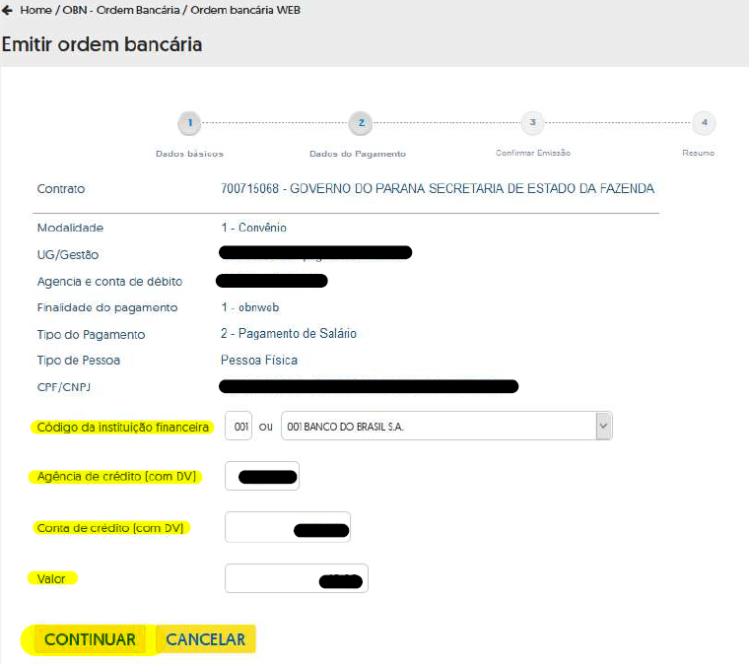

Verificar se as informações estão corretas e assinar.

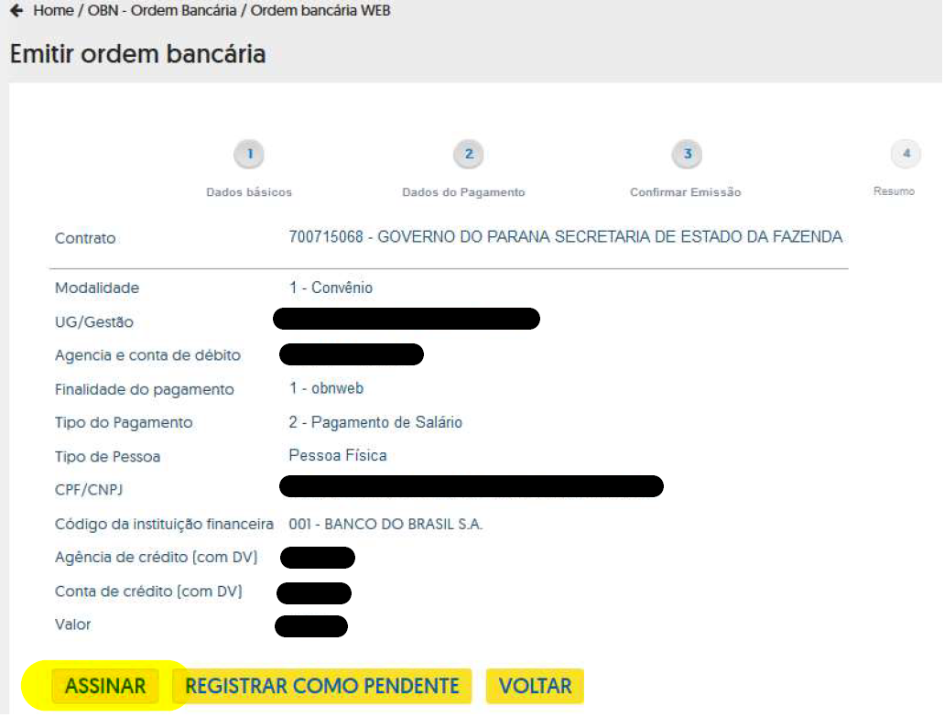

Acessar a aba “Transações pendentes”.



Selecionar o pagamento desejado, clicar em “Detalhar e Assinar” para realizar a segunda assinatura, e efetivar a transação. (segunda assinatura sempre realizada por outro servidor)



**Para os casos de pagamentos em outros Bancos:**

## **Gerar ofício de solicitação de pagamento**

Elaborar um ofício (modelo disponível para download em: <https://sefapr.github.io/6000GESTAOFINANCEIRA/6500GERIRCONCILIACAO/6510PAGAMENTOS/6511PAGAMENTOSFORASIAF/files/attachments/Oficio_Quitacao_de_Guia.docx>)

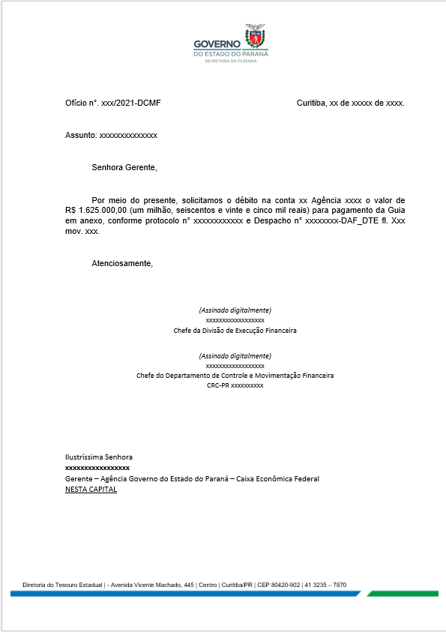

Anexar a guia de pagamento:

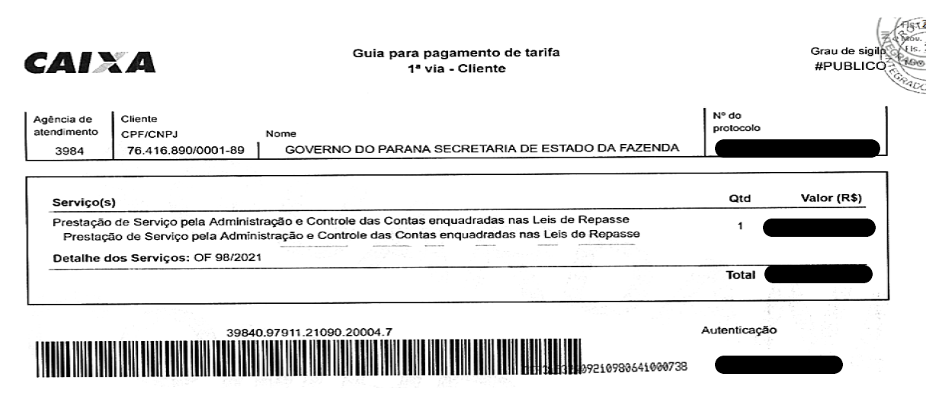

E encaminhar ao banco que realizará a quitação do pagamento.

## **Anexar comprovante**

Com o pagamento já realizado, anexar o comprovante no protocolo de solicitação de pagamento, o qual pode ser obtido no autoatendimento do banco onde o pagamento foi realizado. Conforme exemplo a seguir:

Acessar aba “Emissão de comprovantes” e preencher as informações necessárias.

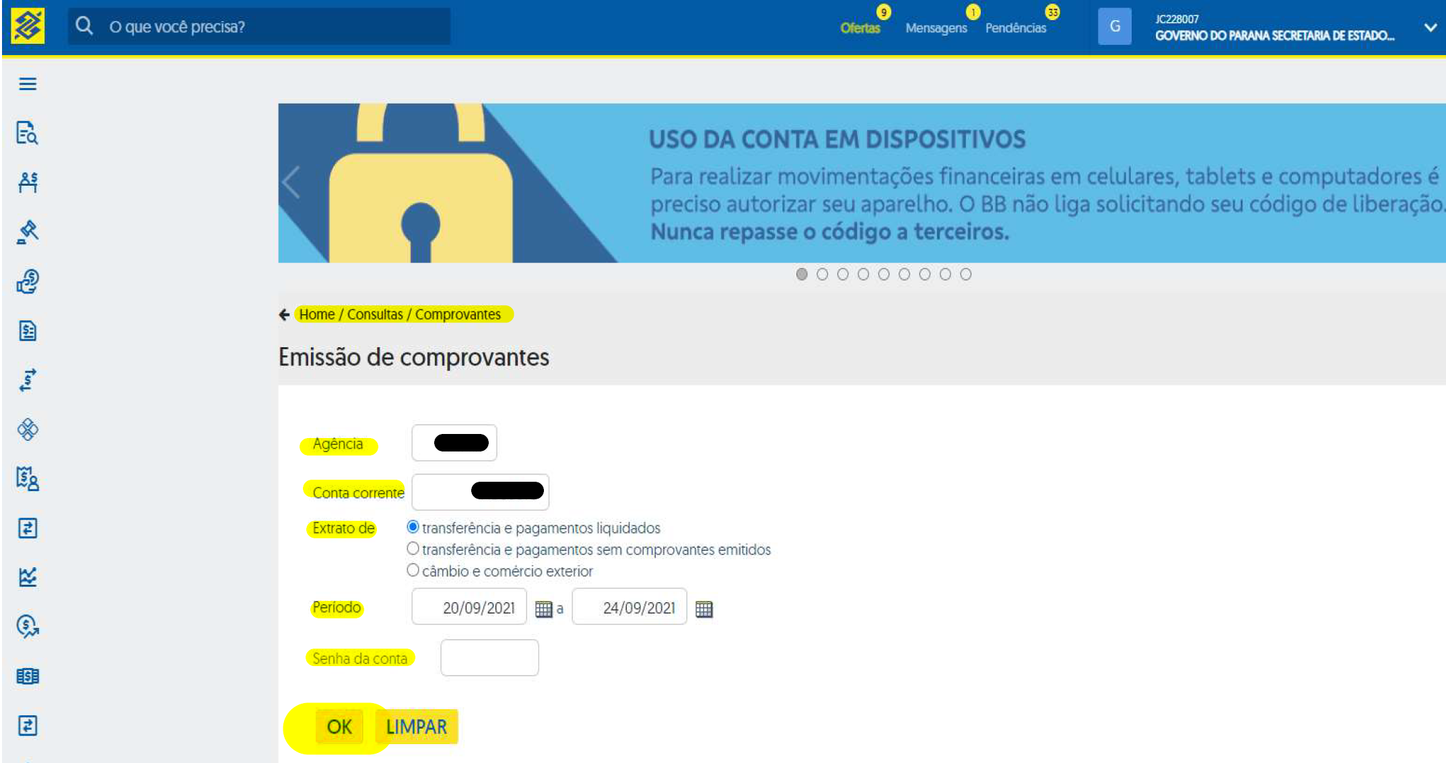

Selecionar qual o comprovante deseja emitir.

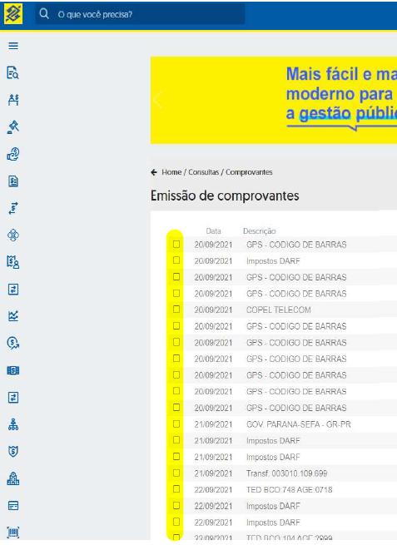

Fazer o download do comprovante em formato “.pdf”.

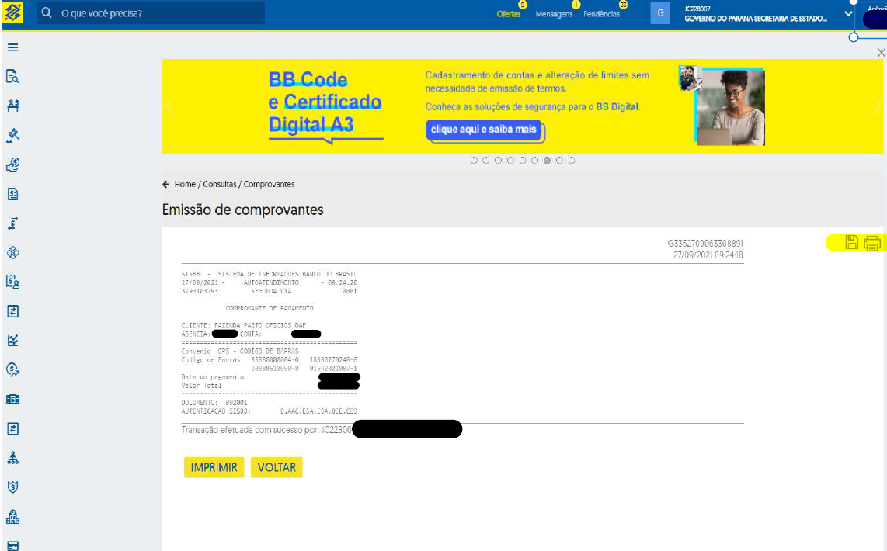

Após realizar o download do comprovante, anexa-lo no protocolo da solicitação de pagamento no sistema e-Protocolo.

## **Contabilizar o pagamento (baixa escritural)**

Após anexar o comprovante de pagamento no protocolo da solicitação de pagamento, a DCMF – Divisão de Execução Financeira, irá realizar a contabilização do pagamento no SIAF (baixa escritural) com base nas informações contidas na nota de liquidação informada pelo órgão solicitante no protocolo de solicitação de pagamento, conforme exemplo a seguir:

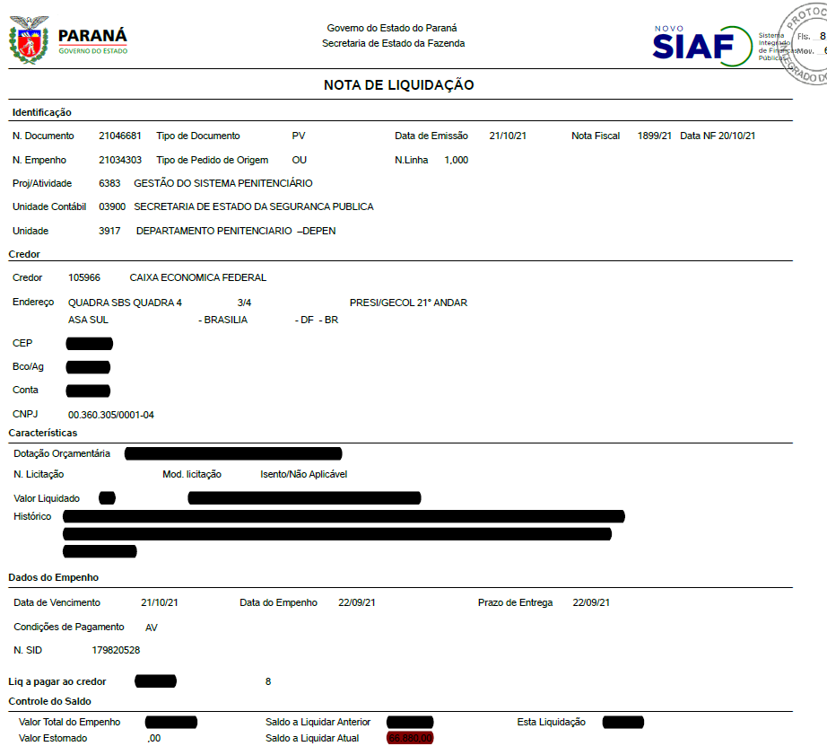

Acessar aba “CP – Orçamentário” para confirmar que o pagamento ainda não foi contabilizado.

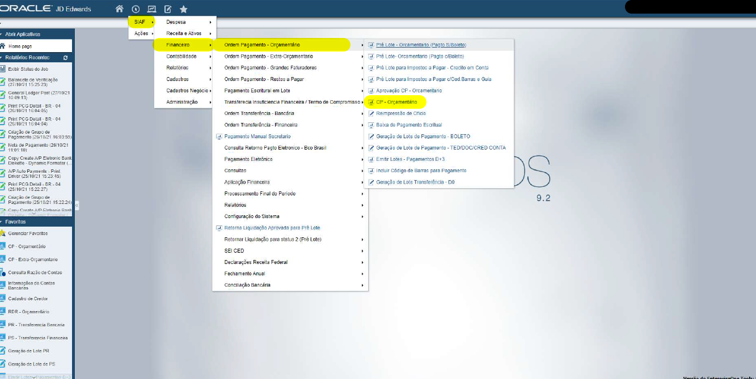

Digitar o código do órgão, Nº do documento e o tipo do documento (informações disponíveis na nota de liquidação, dentro do protocolo) e pesquisar na lupa. Caso o pagamento ainda esteja com status financeiro “2”, ainda não foi contabilizado.

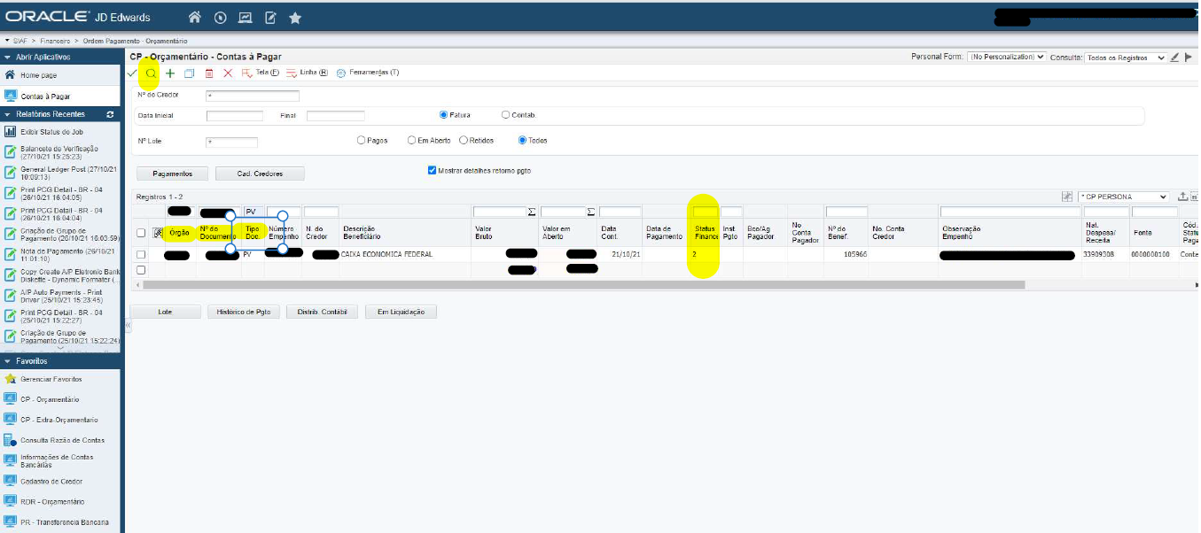

Para iniciar a contabilização, acessar aba “Pré Lote – Orçamentário (Pagto S/Boleto)”

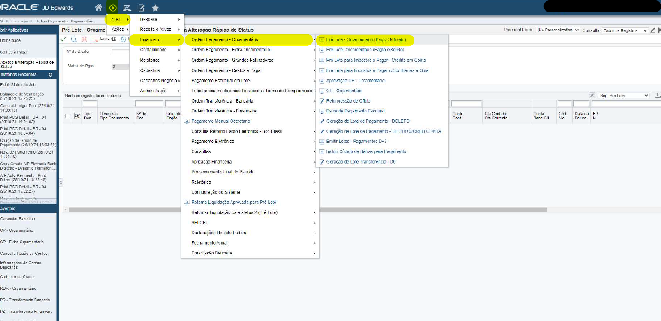

Na tela “Pré Lote – Orçamentário (pagto S/Boleto) – Acesso a Alteração Rápida de Status”, preencher o Nº do Credor e o Nº do documento (informações disponíveis na nota de liquidação no protocolo de solicitação de pagamento) e clicar na lupa de pesquisa.

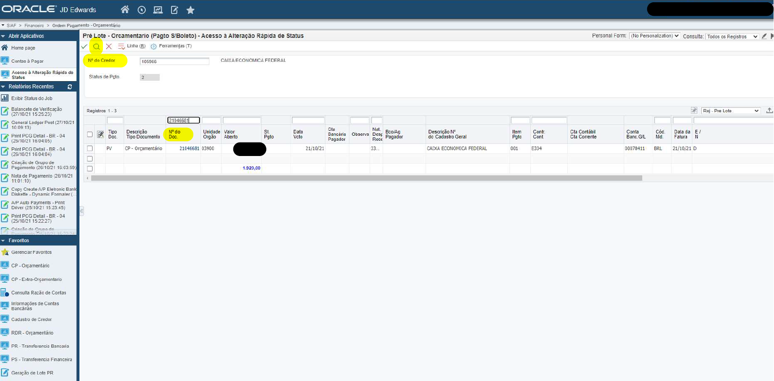

Selecionar o pagamento desejado, clicar na aba “Linha (R)” e depois em “Atualização Global”.

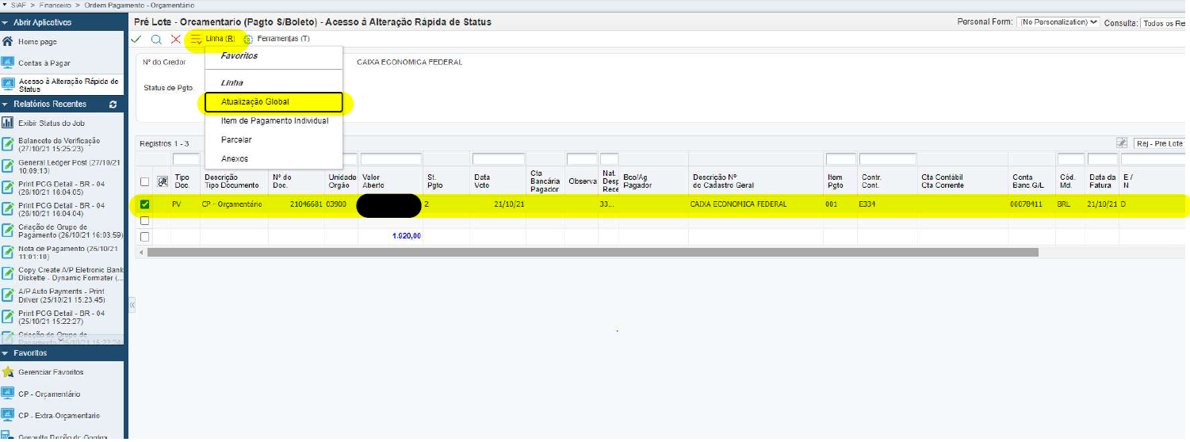

Na tela “Pré Lote – Orçamentário (Pgto S/Boleto) - Atualizações Globais” preencher os campos “Dt. Vcto” com a data de vencimento do pagamento, o campo “Instrumento Pgto” com a letra N, e o campo “Conta Bancária G/L” com a conta utilizada para o pagamento.

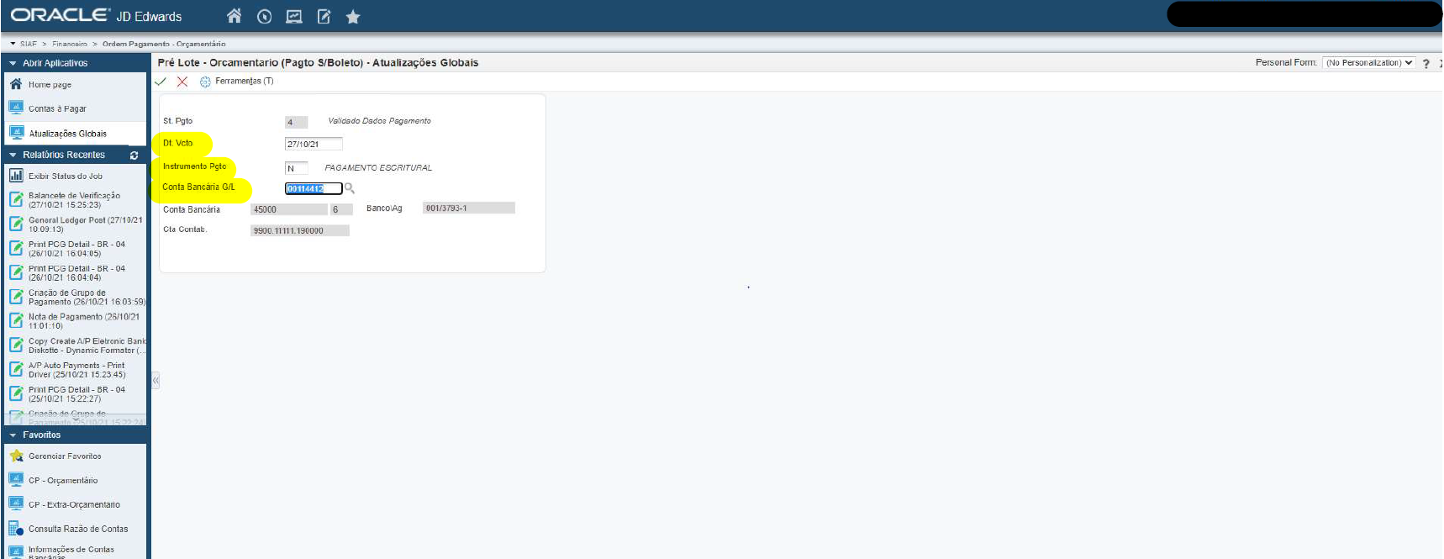

Para selecionar a conta utilizada para o pagamento é necessário preencher qual a fonte e o número da conta bancária, depois filtrar pela lupa, selecionar a conta e então confirmar.

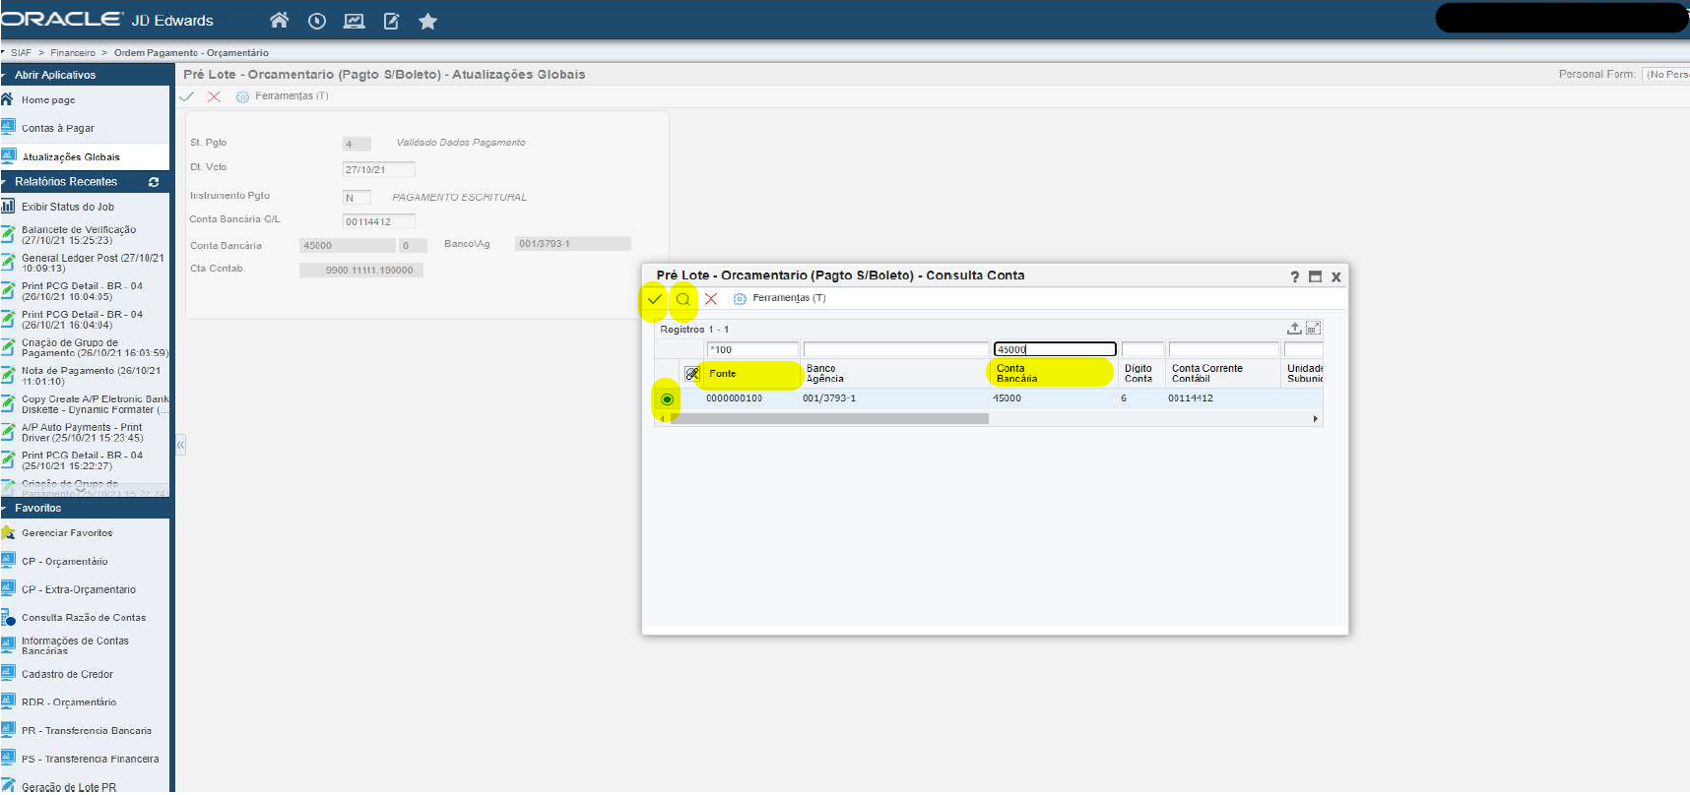

Com todas as informações preenchidas, confirmar.

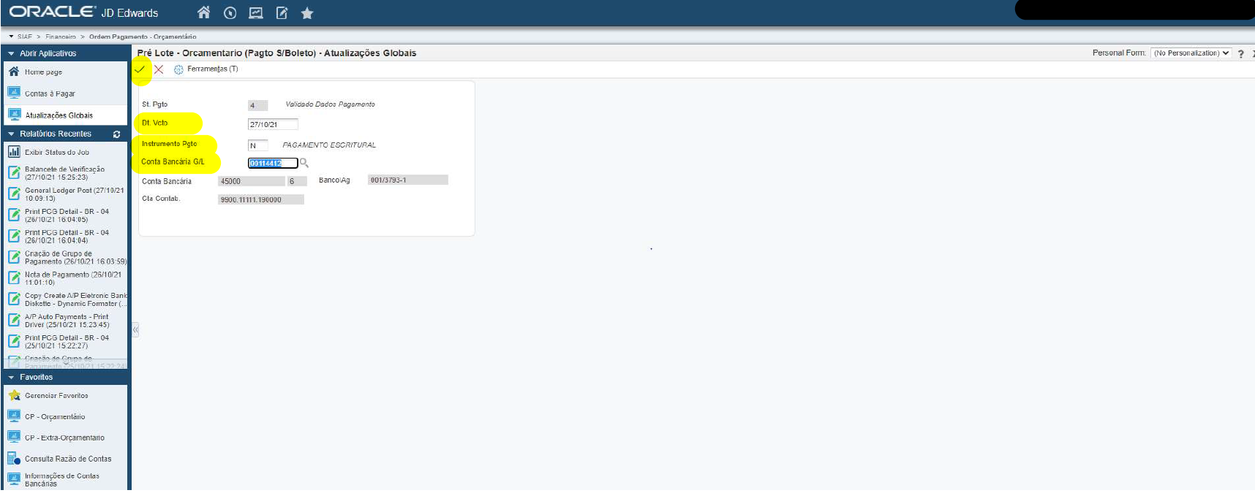

O próximo passo é validar os dados do pré-lote, acessar a aba “Pré Lote – Orçamentário (Pagto S/Boleto)”.

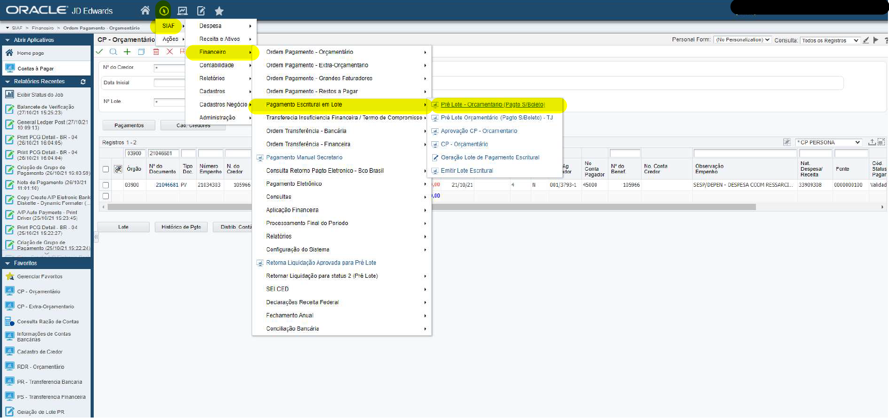

Preencher o n° do credor e o n° do Documento (informações disponíveis na nota de liquidação disponível no protocolo de solicitação de pagamento), e pesquisar.

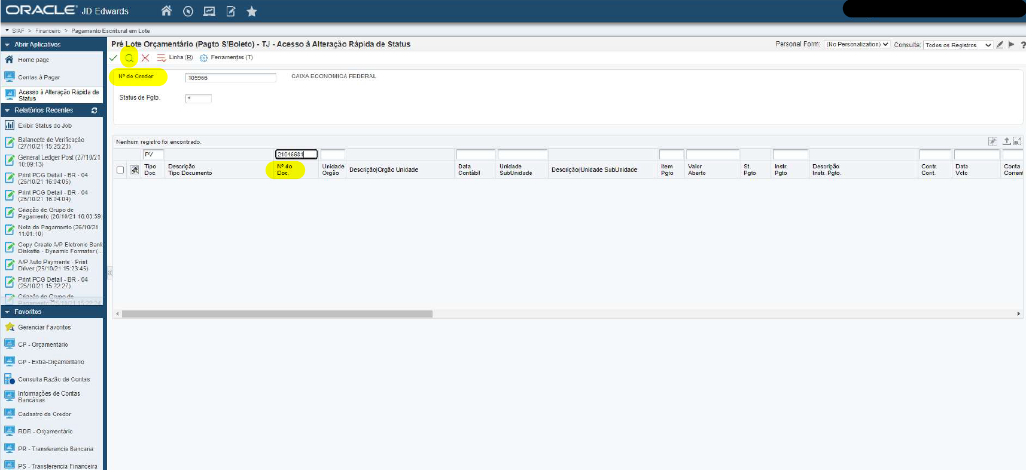

Selecionar o registro do pagamento, que deve estar com “St. Pgto” com o número 4, clicar em “Linha (R)” e depois “Atualização Global”.

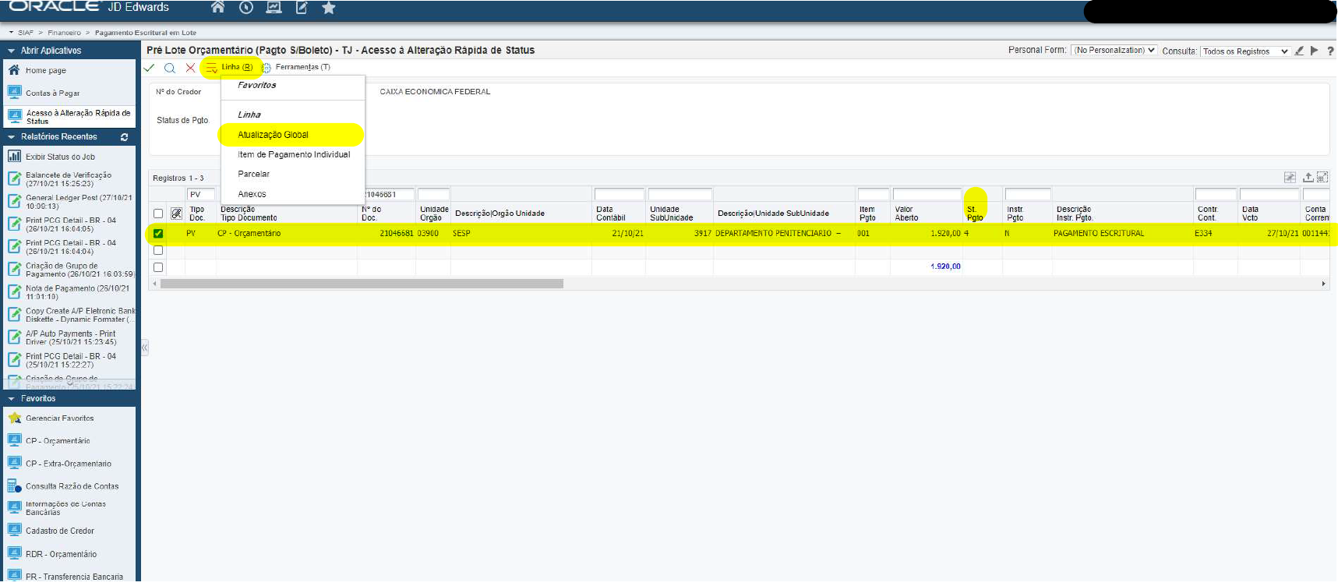

Na tela “Atualização Global” preencher os campos “Dt. Vcto” com a data de vencimento do pagamento, o campo “Instrumento Pgto” com a letra N, e o campo “Conta Bancária G/L” com a conta utilizada para o pagamento.



Para selecionar a conta utilizada para o pagamento é necessário preencher qual a fonte e o número da conta bancária, depois filtrar pela lupa, selecionar a conta e então confirmar.



Com todas as informações preenchidas, confirmar.



Com todos os dados preenchidos o Pré lote é aprovado. Podendo ser identificado pelo “St. Pgto” com valor A, significando que foi validado.

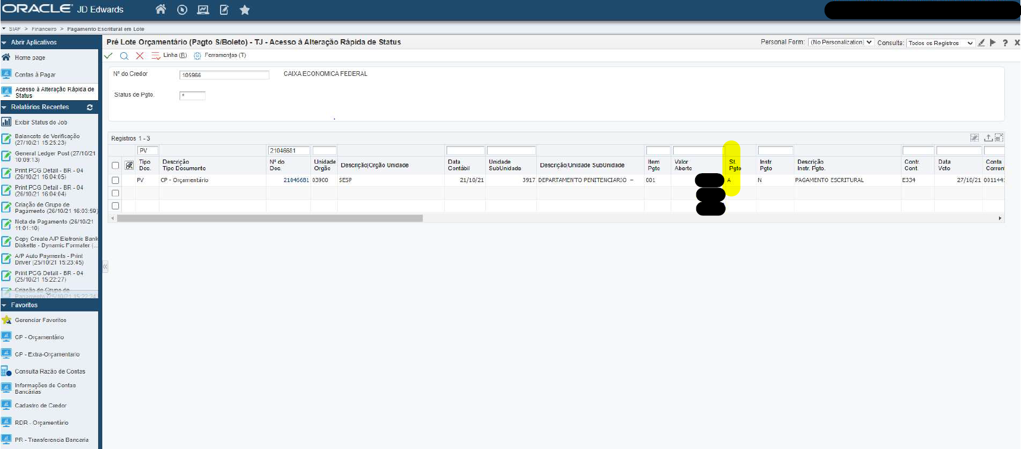

Acessar aba “Baixa de Pagamento Escritural”.

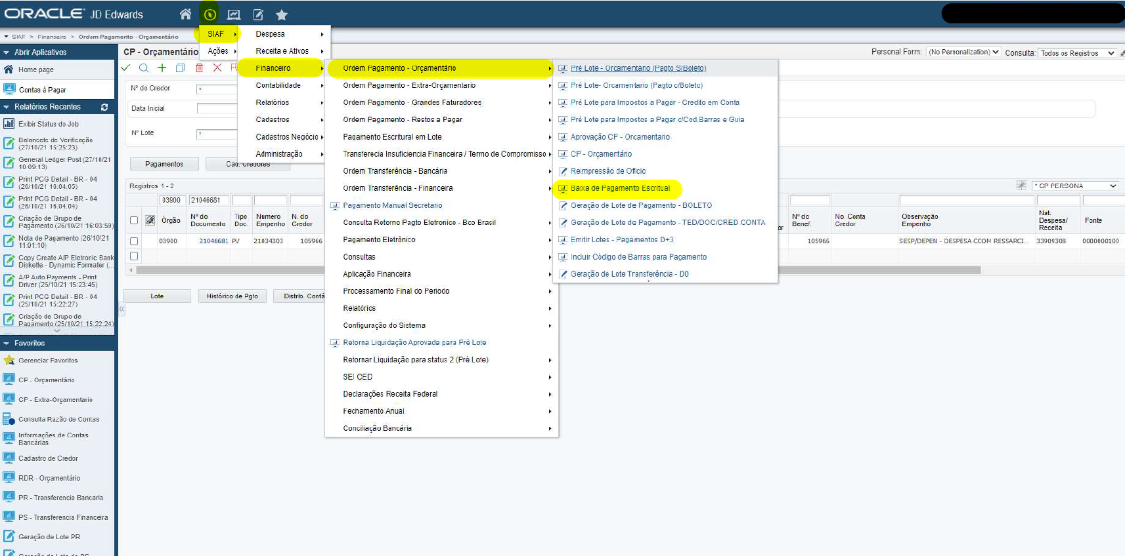

Clicar no botão “+” para acessar aba de entrada manual de pagamentos.

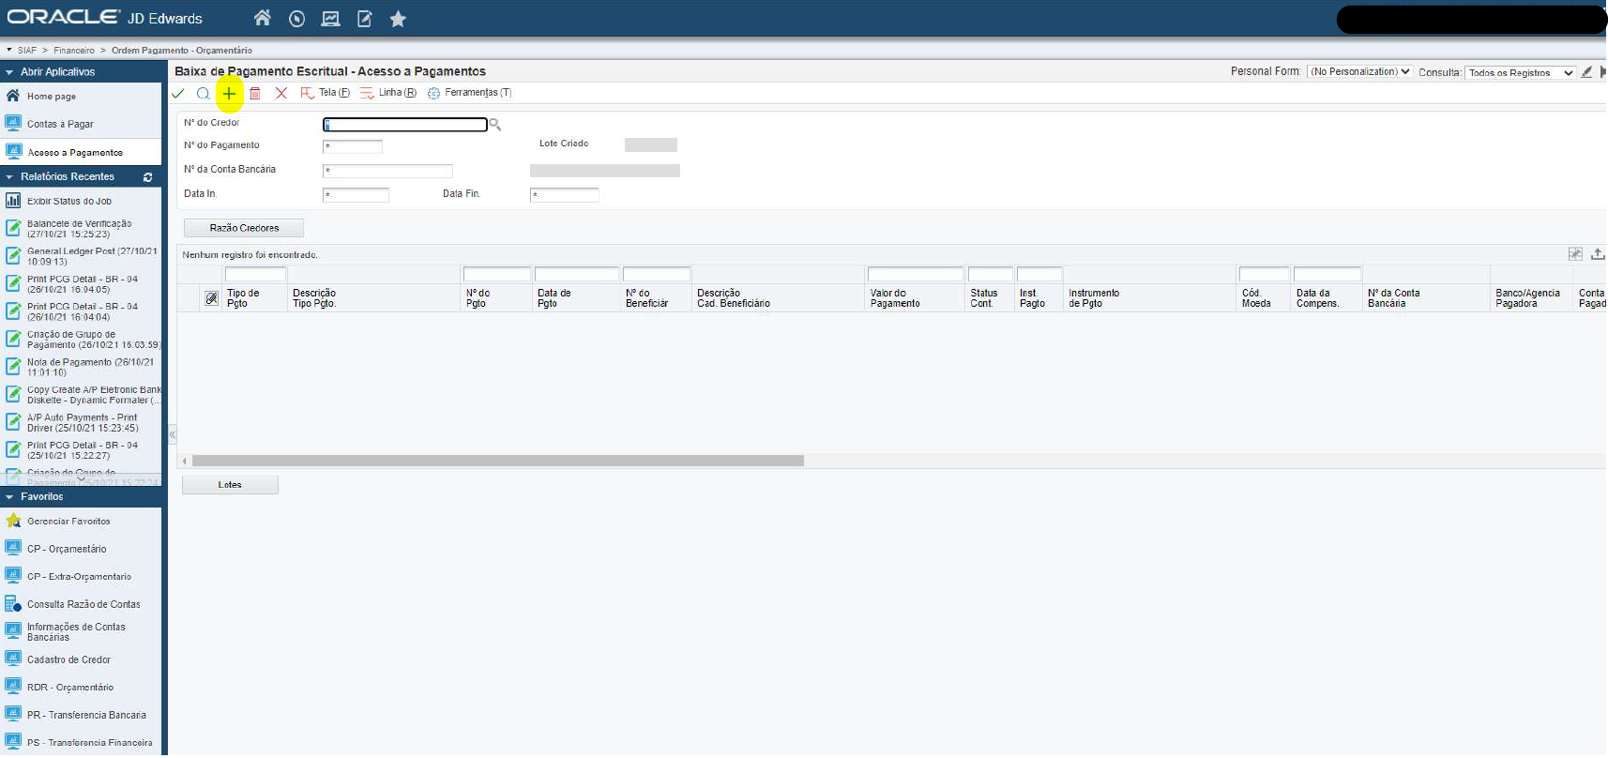

Na tela de “Baixa de Pagamento - Entrada Manual de Pagamentos”, preencher o N° do credor, o N° da conta bancária, e a data do pagamento. Para preencher o Nº da conta bancária é necessário clicar no campo vazio, selecionar a conta desejada e confirmar.

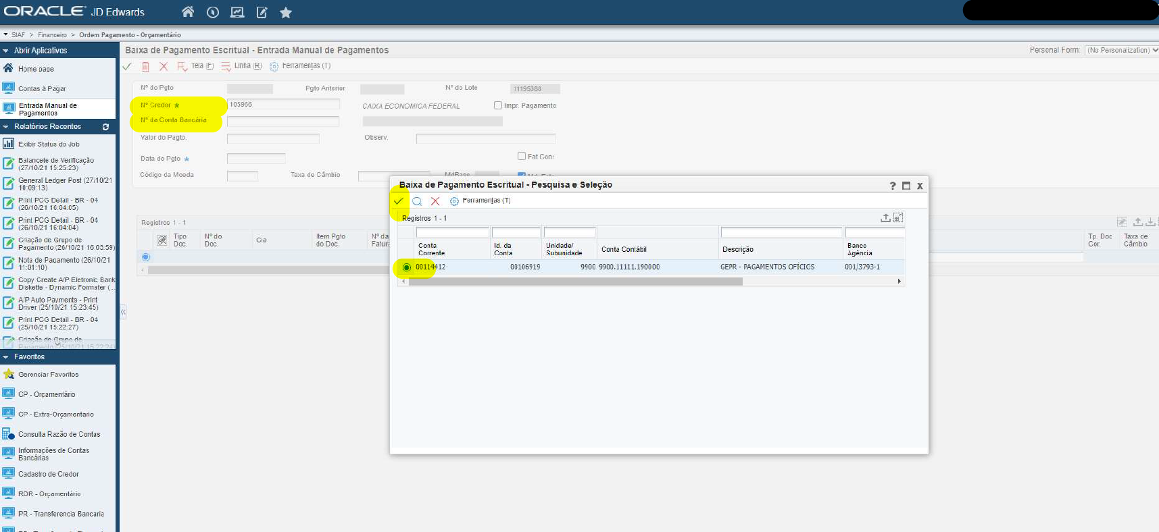

Com todos os dados preenchidos, clicar em “Tela (F)” e “Itens de Pgto”.

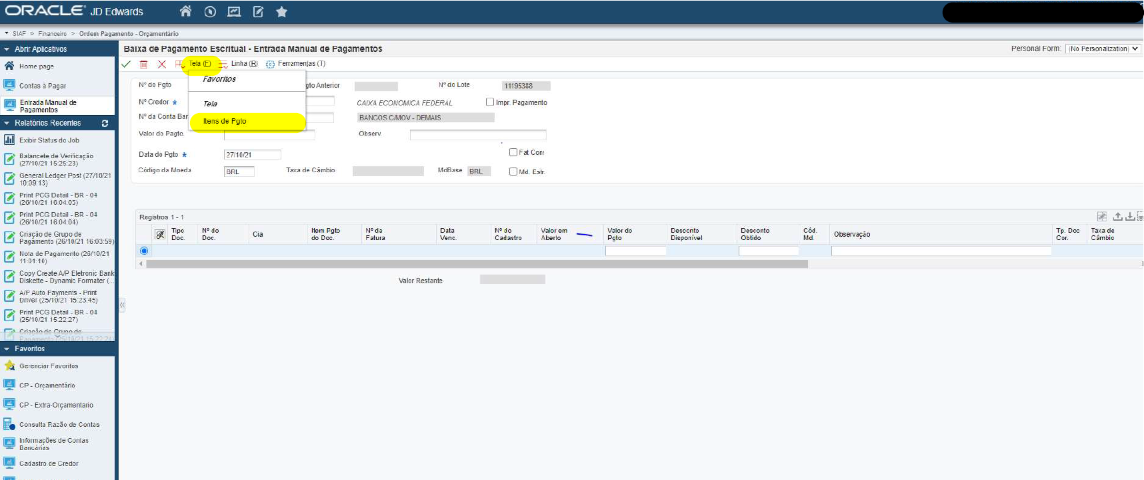

Selecionar o pagamento a ser contabilizado e confirmar.

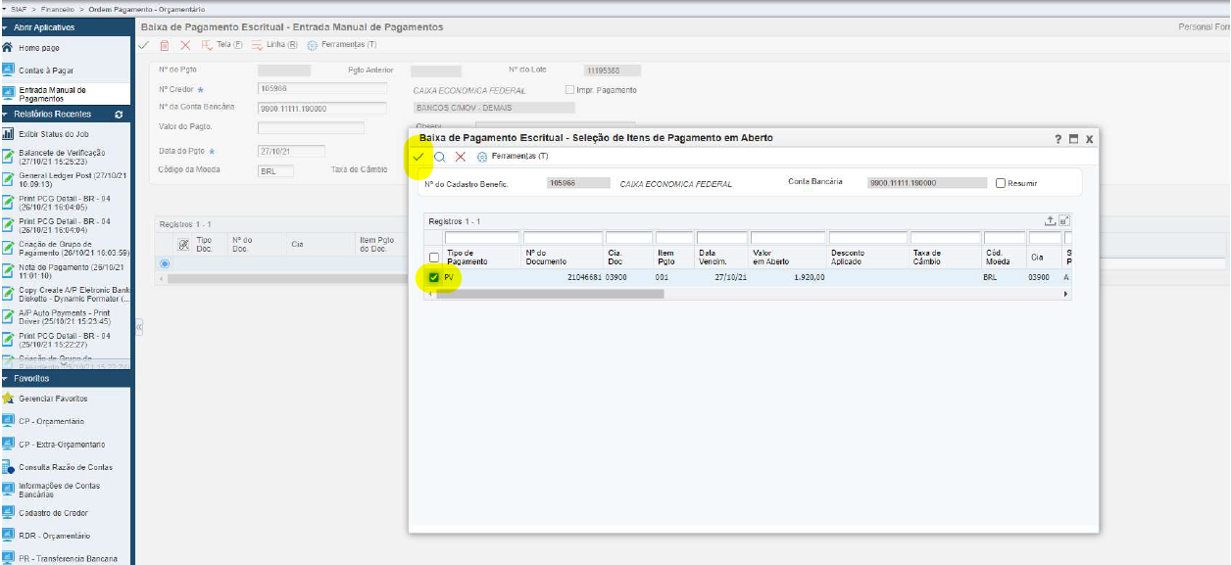

Acessar aba “CP – Orçamentário” para confirmar que o pagamento foi contabilizado.



Digitar o código do órgão, Nº do documento (informações disponíveis na nota de liquidação, dentro do protocolo) e pesquisar na lupa. O Status financeiro deve ser “P”, indicando que o pagamento foi contabilizado.

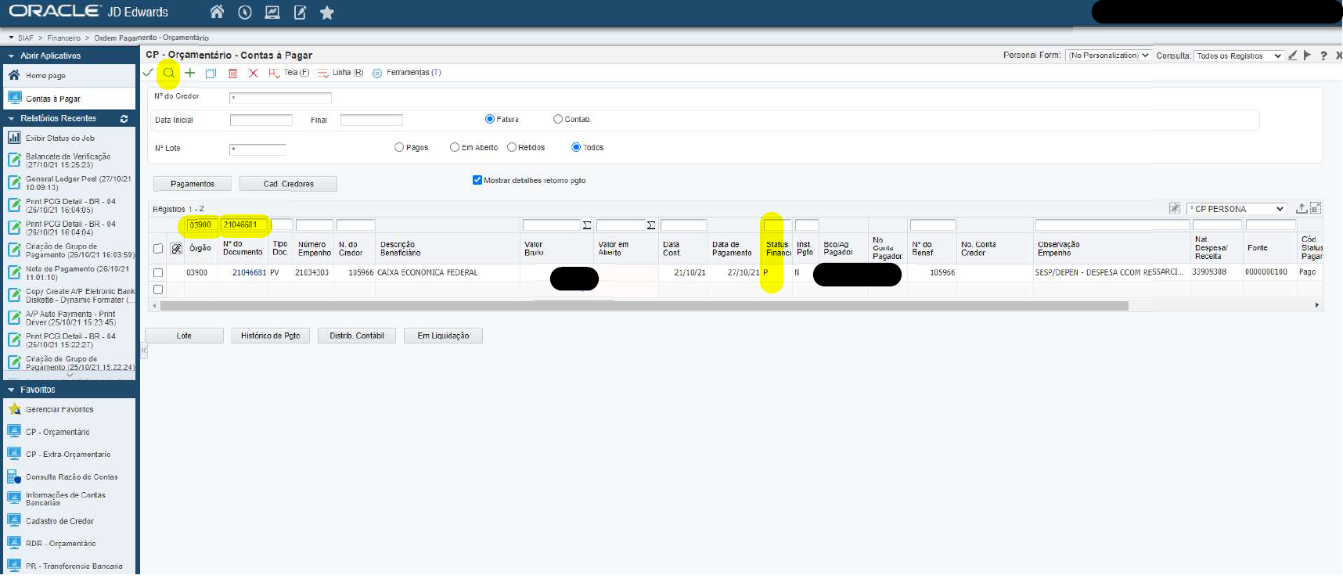

## **Anexar nota de pagamento**

Acessar a aba “Nota de Pagamento”.

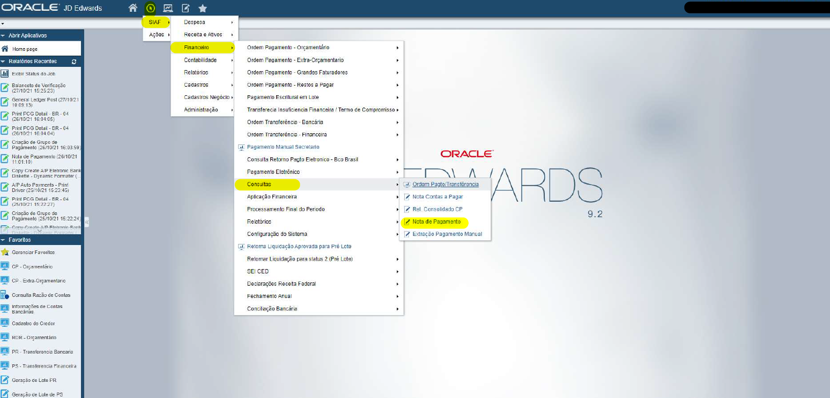

Selecionar o campo “Seleção de dados” e clicar em “Submeter (U)”.

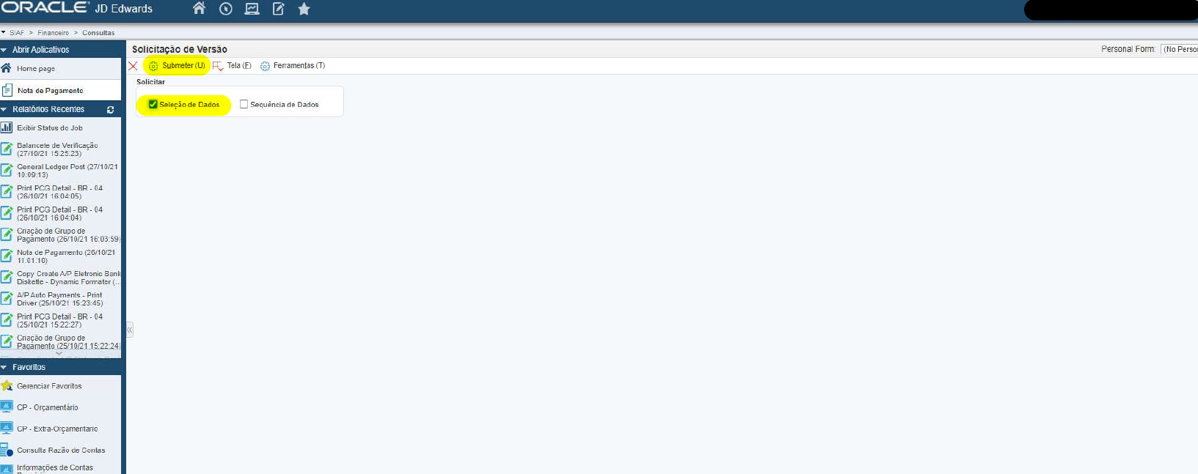

Preencher os três primeiros campos: “Companhia do documento”, “Documento”, “Tipo do Documento”. Clicar na aba “Operando Direito” e selecionar “Literal” no campo que deseja preencher.

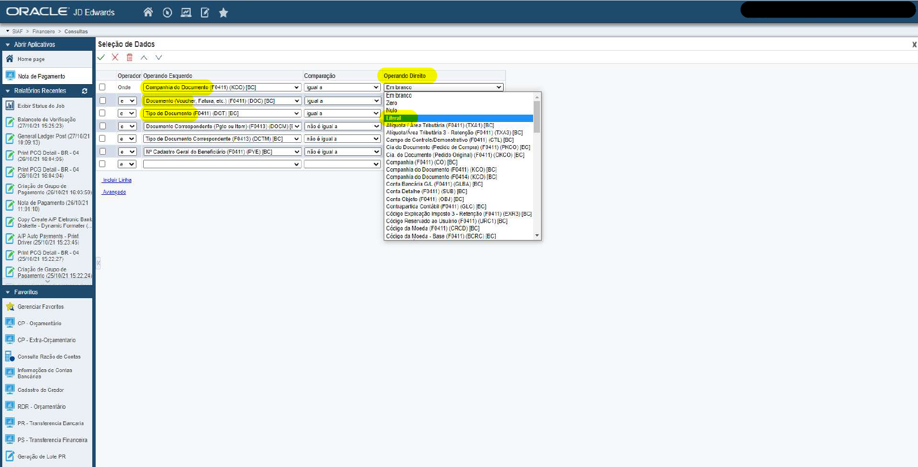

Preencher o valor correspondente ao campo que deseja, e confirmar.

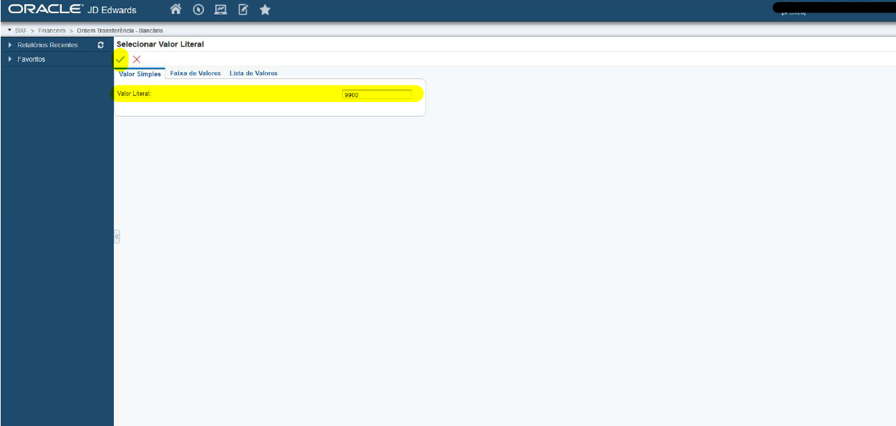

Com os três campos selecionados e preenchidos, confirmar para gerar a nota de pagamento.

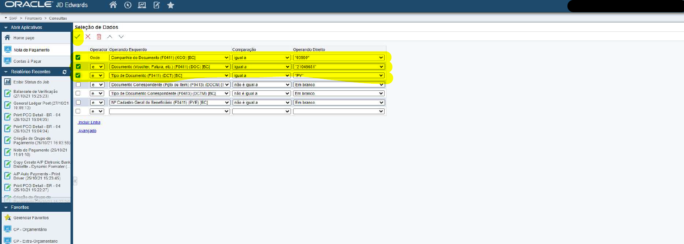

Após finalizar a nota de pagamento, ela ficará disponível na aba “Relatórios Recentes”, no lado esquerdo da tela.

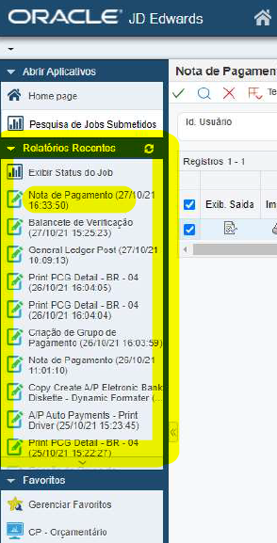

Ao clicar em “Nota de Pagamento” nos relatórios recentes, será disponibilizada a aba para realizar o download da nota de pagamento em formato pdf, clicar em “Job” que o download será realizado.

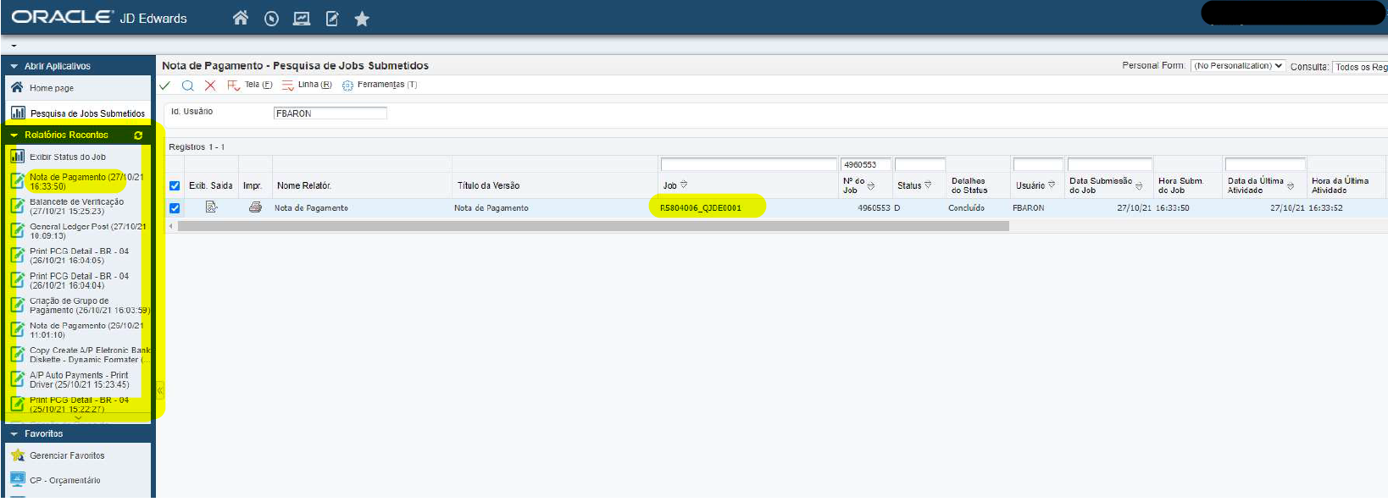

Com a nota de pagamento salva, anexa-la no protocolo de solicitação.

## **Devolver ao Órgão Solicitante (despacho)**

Uma vez realizada a baixa escritural no SIAF, o despacho (disponível para download: <https://sefapr.github.io/6000GESTAOFINANCEIRA/6500GERIRCONCILIACAO/6510PAGAMENTOS/6511PAGAMENTOSFORASIAF/files/attachments/Despacho_tramitacao_para_o_DTE.docx>) é encaminhado para o Gabinete/DTE, para que seja realizada a devolução ao órgão solicitante, via e-Protocolo.

Exemplo do despacho:

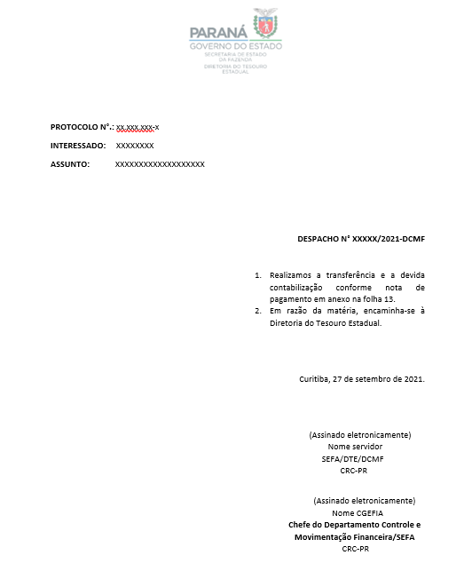

# INDICADORES

| Nome | Descrição do Indicador | Fórmula | Período de apuração | Fonte |
| --- | --- | --- | --- | --- |
| Tempo de processamento no SIAF do arquivo de remessa. | Medir o tempo médio de processamento da operação bancária. | Tempo decorrido desde a criação da OTB até o pagamento efetivado pelo Banco do Brasil ou outros bancos. | Mensal | SIAF |